# DAFTAR ISI

DAFTAR ISI 1

DAFTAR TABEL 2

DAFTAR GAMBAR 3

Albums 4

Menu Permissions 69

View Albums 70

Datas 76

Categories 76

Photos 80

Album Tags 85

Photo Tags 87

Views 88

Settings 92

# DAFTAR TABEL

Table 1 Menu Permissions 69

Table 2 Album Photo Manage 70

Table 3 Input Album Photo Manage Form 72

Table 4 Album Categories 76

Table 5 Input Album Category Form 78

Table 6 Album Photos 81

Table 7 Input Album Photo Form 84

Table 8 Album Tags 85

Table 9 Album Photo Tags 87

Table 10 Album History Views 88

# DAFTAR GAMBAR

Gambar 1 Album Photo Manage 72

Gambar 2 Album Manage Create Form 74

Gambar 3 Album Manage Update Form 75

Gambar 4 Album Categories 77

Gambar 5 Album Category Detail 78

Gambar 6 Album Category Form 80

Gambar 7 ALbum Photos 82

Gambar 8 Album Photo Detail 83

Gambar 9 Album Photo Form 85

Gambar 10 Album Tags 86

Gambar 11 Album Photo Tags 88

Gambar 12 Album History Views 90

Gambar 13 ALbum View Data 91

Gambar 14 Album View Spesifik Data 92

Gambar 15 Album Setting Form 96

# Administrator Login

Otentifikasi login user level administrator dapat dilakukan dengan langkah-langkah sebagai berikut:

* Dari browser Web masukkan alamat aplikasi BPAD Portal versi 3.5.

<http://bpadjogja.info/admin>

* Masukkan alamat *email* atau *username* dan *password* user administrator (Hubungi pihak pengambang “*rekanan*” jika terjadi masalah dalam otentifikasi login).

*Email* / *Username*: <username or email>

*Password*: <password>

* Klik “**LOGIN**”

Setelah berhasil (*success*) melakukan otentifikasi login user akan diarahkan menuju halaman Administrator.

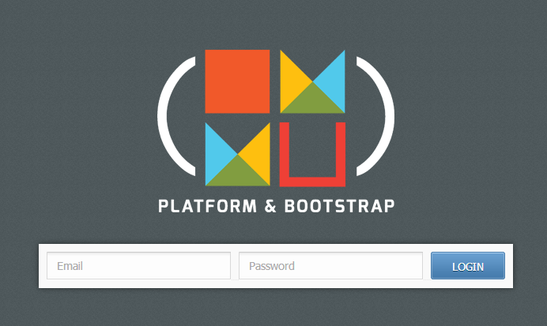

# Navigation

Administrator Menu terletak di sebelah kiri halaman[1]. User administrator dapat melakukan akses ke seluruh fungsi yang terdapat pada aplikasi berdasarkan tingkatan user (*user level*) yang telah ditentukan oleh *Super Administrator*. Fungsi yang dapat diakses oleh user dapat berupa administrasi temasuk pengaturan dan pengelolaan konten.

## Mainmenu

Menu utama (*mainmenu*) adalah serangkaian button (*link*) yang sudah dikelompokkan berdasarkan kesamaan fungsi-fungsi didalamnya. Misalkan sebuah mainmenu “*settings*”, maka pada menu tersebut hanya terdapat fungsi-fungsi yang berhubungan dengan pengaturan.

Mainmenu akan muncul pada seluruh halaman pada aplikasi. Secara default, mainmenu pada aplikasi dilengkapi dengan link: *Dashboard*, *Content*, *Member* dan *Settings*. Menu lainnya yang terdapat pada mainmenu menyesuaikan dengan *Module/Plugin* yang digunakan dalam pengembangan Aplikasi.

## Submenu

Submenu merupakan serangkaian link yang digunakan untuk mengakses fungsi-fungsi secara spesifik yang terdapat di mainmenu.

## Content Menu

Konten menu (*content menu*) merupakan bagian dari submenu yang digunakan untuk keperluan pengelolaan konten. Pengelolaan konten bisa berupa fungsi tambah (*create/add*), perbarui (*edit*), hapus (*delete*) maupun *import* dan fungsi-fungsi lainnya yang berhubungan dengan konten.

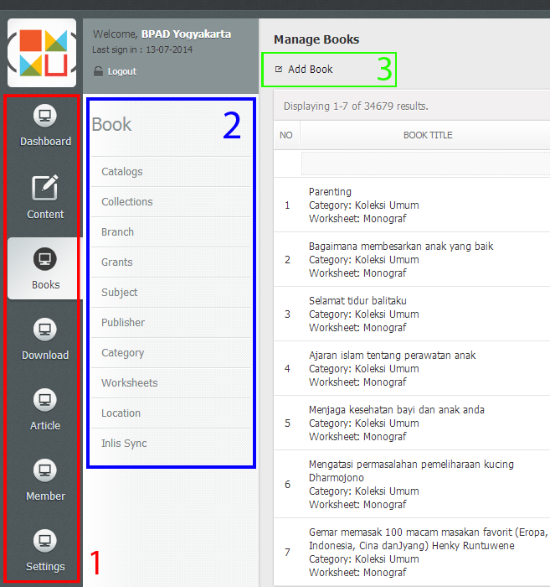

**Keterangan:**

1. *Mainmenu* terletak di sebelah kiri (*left*) dan konsisten muncul di setiap halaman administrator.
2. *Submenu* yang merupakan bagian dari mainmenu terletak disebelah kanan (*right*) mainmenu dan untuk serangkaian link-link yang muncul menyesuaikan dengan mainmenu yang sedang aktif.
3. *Content menu* yang merupakan bagian dari submenu terletak disebelah kanan (*right*) submenu dan juga terletak di sebelah atas (*top*) setiap konten yang terdapat pada aplikasi. Seperti submenu dan content menu yang muncul pada halaman administrator juga menyesuaikan dengan submenu yang sedang aktif.

# Dashboard

Dashboard adalah mainmenu yang secara default diakses oleh user administrator setelah melakukan otentifikasi login. Didalam menu ini terdapat fungsi-fungsi yang berhubungan dengan pengaturan akun dan juga interaksi antara administrator dengan pengguna (*public user*) yaitu *support* dan *report* [2]. Berikut fungsi-fungsi yang terdapat dalam mainmenu dashboard, yaitu:

* Summary
* Support
* Report
* Edit Account
* Change Password

## Summary

## Support

View Email Support dapat Anda gunakan untuk melihat masukkan yang yang diberikan oleh user dan pengguna melalui fasilitas *feedback/contact us*. Sebuah aplikasi tidak akan berkembang jika tidak tidak ada bentuk interaksi antara sistem, administrator dengan para user dan penggunanya. Fungsi inilah yang menjembatani bentuk interaksi yang dilakukan oleh administrator dengan user/penguna aplikasi.

Tampilan kelola (*view*) support email bisa dilihat pada gambar dibawah ini.

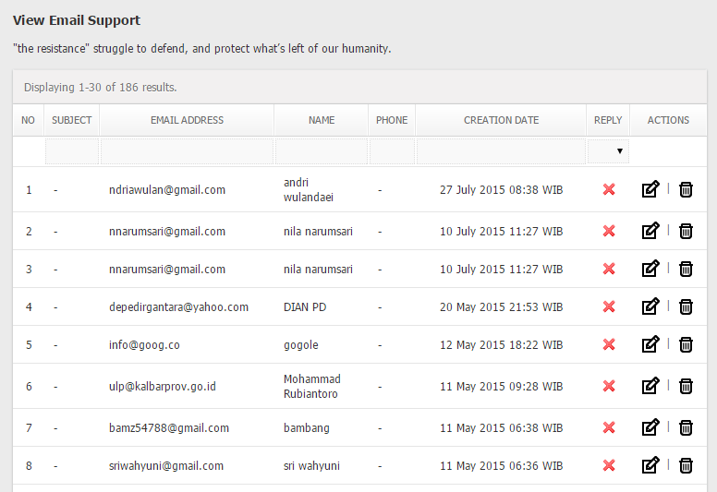

Data yang dapat Anda lihat pada tabel kelola support email, yaitu:

* No

Nomor urut email support berdasarkan data terbaru yang telah dibuat oleh pengguna saat menggunakan fitur feedback pada halaman front-end

* Subject

Kolom ini berisi subyek dari pertanyaan atau kiritik san saran yang dikirmkan oleh pengguna menggunakan fitur feedback

* Email Address

Kolom ini berisi informasi alamat email pengguna menggunakan fitur feedback

* Name

Kolom ini berisi informasi nama pengujung yang menggunakan fitur feedback

* Phone

Kolom ini berisi informasi nomor telepon pengujung yang menggunakan fitur feedback

* Creation Date

Kolom ini berisi informasi tanggal pembuatan data yang dilakukan oleh pengujung saat mengirimkan pertanyaan pada fitur feedback pada halaman front-end

* Reply

Kolom ini berisi informasi status balas (reply) pada data yang yang dikirimkan oleh pengguna. Anda dapat membalas data yang dikirmkan oleh pengguna dengan cara mengklik icon yang terdapat pada baris data.

* Options

Kolom ini berisi action yang dapat digunakan oleh administrator untuk melakukan kelola terhadap data support email. Option yang dapat digunakan oleh administrator yaitu *Perbarui* dan *Hapus*.

Setelah melihat pesan (*feedback message*) yang diberikan oleh user/pengguna, administrator dapat membalas pesan tersebut melalui menu reply. Tampilan halaman reply message dapat dilihat pada gambar dibawah ini.

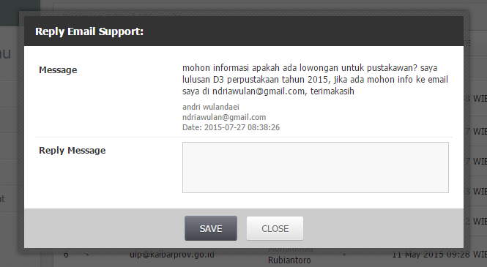

Input yang dapat Anda gunakan untuk membalas pesan pengujung, yaitu:

* Message

Pada input ini Anda dapat melihat pesan yang diberikan oleh pengguna termasuk email dan tanggal pengiriman pesan

* Reply Message

Input ini dapat Anda isikan dengan konten balasan yang akan Anda kirimkan kepada pengujung.

Dengan menggunakan fitur balas ini, setiap Anda membalas pesan maka sebuah email akan dikirimkan oleh sistem kepada email pengguna yang mengirimkan pesan.

## Report

Module ini digunakan sebagai sarana interaksi antara user/pengguna dengan pengelola aplikasi (administror) untuk keperluan melakukan laporan ketidak sesuaian sebuah konten yang terdapat pada aplikasi.

View Report (*Abuse Reports*) adalah sebuah fungsi dimana administrator dapat melihat daftar semua laporan yang diberikan oleh pengguna aplikasi mengenai konten yang tidak pantas, penyalahgunaan sistem, spam, dan lain sebagainya. Administrator dapat menggunakan kolom pencarian untuk mencari laporan yang berisi kata atau frase tertentu. Laporan akan selalu tampil pada daftar jika laporan tersebut belum berstatus berhasil diperbaiki (*resolve*).

Administrator dapat merubah status sebuah laporan menjadi berhasil diperbaiki (*resolves*) mengggunakan sub-fungsi *change status*. Administrator hanya perlu mengklik icon yang ada pada colom status pada baris laporan yang akan dirubah untuk selanjutnya akan dimunculkan sebuah halaman konfirmasi.

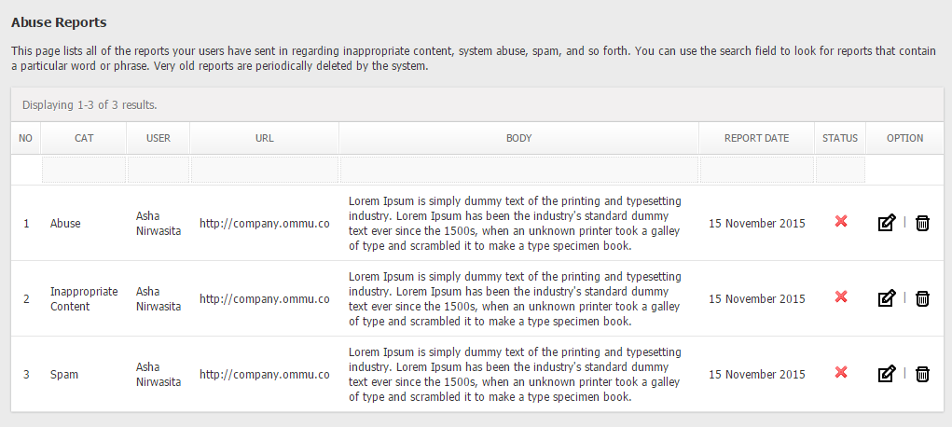

Data yang dapat Anda lihat pada tabel laporan, yaitu:

* No

Nomor urut data laporan yang dikrimkan oleh pengguna berdasarkan data terbaru yang dibuat

* Cat

Kolom ini berisi informasi kategori tentang ketidak sesuaian pada aplikasi [3].

* User

Kolom ini berisi informasi pengguna yang mengirimkan laporan menggunakan fitur kirim laporan (send report)

* Url

Kolom ini berisi informasi lokasi (link) laporan yang dikirimkan oleh pengguna

* Body

Kolom ini berisi keterangan tentang laporan yang dikirimkan oleh pengguna

* Report Date

Kolom ini berisi informasi tanggal data laporan yang dikirmkan oleh pengguna

* Status

Kolom ini berisi informasi status laporan yang dikirimkan oleh pengguna. Pada kolom ini hanya terdiri dari 2 (dua) status yaitu: sudah diperbaiki (Resolve) atau belum diperbaiki (Unresolve)

* Option

Kolom ini berisi action yang dapat digunakan oleh administrator untuk melakukan kelola terhadap data laporan yang sudah dikirimkan oleh pengguna

## Edit Account

Submenu ini berfungsi untuk untuk menyunting identitas user adminstrator yang melakukan otentifikasi login. Identitas user administrator adalah informasi umum terkait tentang user tersebut.

Input yang tersedia dalam fitur ini, yaitu:

* Displayname

Input ini berisikan nama lengkap user. Nama ini yang akan dimunculkan jika sebuah fungsi membutuhkan informasi tentang user.

* Username [4]

Input ini merupakan salah satu unsur utama user untuk melakukan otentifikasi login.

* Email [5]

Seperti input username, input juga ini merupakan unsur utama user untuk melakukan otentifikasi login.

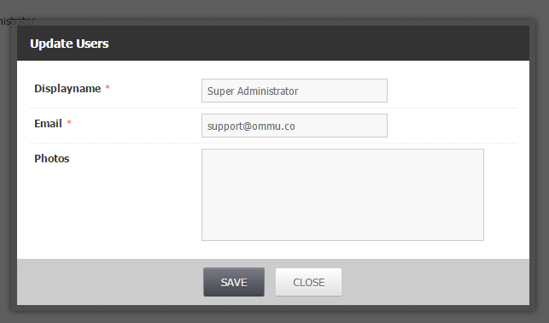

## Change Password [6]

Submenu ini berfungsi untuk mengganti kata sandi (*password*) yang digunakan oleh user untuk melakukan otentifikasi login. Silahkan mengisi password lama pada input yang sudah disediakan untuk konfirmasi dan ganti dengan password baru [7].

Input yang tersedia dalam fitur ini, yaitu:

* Old Password

Input ini berisikan password lama Anda yang digunakan untuk mengkonfirmasi perubahan password.

* Password

Input ini berisikan password baru Anda.

* Confirm Password

Input ini berisikan password baru Anda yang sama seperti input sebelumnya untuk memverifikasi (konfirmasi) password baru yang akan Anda gunakan.

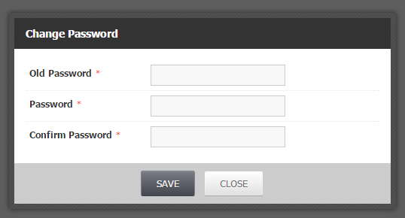

# Content

## Pages

Dalam setiap aplikasi yang bersifat dinamis tidak semua konten juga bersifat dinamis. Terkadang sebuah aplikasi memerlukan sebuah konten yang bersifat semi dinamis dimana konten memuat informasi tentang aplikasi, pengembang aplikasi maupun konten-konten lain yang sifatnya jarang mengalami perubahan (diperbarui) dalam jangka waktu tertentu.

Dengan menggunakan fitur ini Anda dapat melakukan kelola terhadap konten statis. Data yang dapat Anda lihat pada tabel kelola halaman statis, yaitu:

* No

Nomor urut data halaman statis berdasarkan data terbaru yang telah dibuat

* Title

Kolom ini berisi informasi judul dan isi tentang halaman statis yang dibuat

* Creation

Kolom ini berisi informasi nama admin yang membuat data halaman statis

* Creation Date

Kolom ini berisi informasi tanggal pembuatan data halaman statis

* Publish

Kolom ini berisi informasi status halaman statis untuk dapat dilihat oleh pengguna

* Options

Kolom ini berisi action yang dapat digunakan oleh administrator untuk melakukan kelola terhadap data halaman statis

Tampilan kelola halaman statis dapat Adan lihat pada gambar dibawah ini.

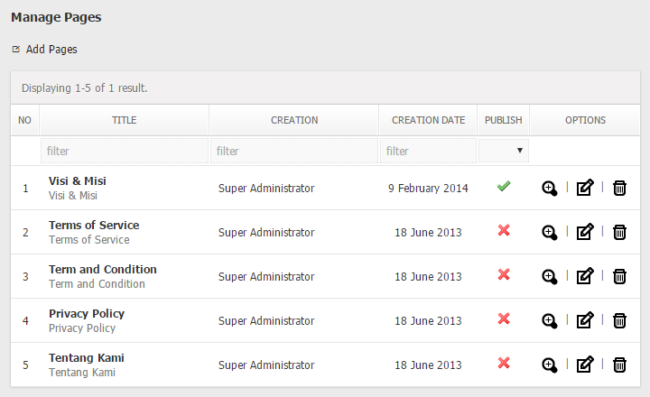

Terdapat beberapa pilihan fungsi kelola yang dapat Anda gunakan untuk mengelola konten pada kelola halaman statis, yaitu:

1. Tambah Halaman Statis (*Add Page*)

Fungsi ini digunakan jika Anda ingin menambahkan halaman statis baru kedalam aplikasi.

Input yang tersedia pada fungsi ini, yaitu:

* Title (Judul)

Input ini berisikan judul yang akan digunakan pada konten (*pages*).

* Quote

Input ini berisikan quote jika anda ingin menambahkannya pada konten. Jika Anda ingin menambahkan quote jangan lupa menambahkan tag *{$quote}* diposisi yang anda inginkan pada input description.

* Description (Konten)

Input ini berisikan isi dari konten yang akan menjelaskan secara lebih detail konten yang akan dimunculkan.

* Media

Input ini berisikan gambar (*image*) pada konten [8].

* Show Media [9]

Anda bisa menentukan gambar yang sudah diunggah dimunculkan atau tidak pada sebuah halaman menggunakan input ini. Checklist jika Anda ingin menampilkan gambar pada konten.

* Type Media [10]

Anda bisa menentukan ukuran gambar yang ingin Anda munculkan pada aplikasi menggunakan input ini. Untuk type media ukuran yang tersedia yaitu Large dan Medium.

Pilih type *Large* jika Anda ingin menampilkan gambar penuh (*full*) sesuai dengan ukuran konten dan pilih *Medium* jika ada ingin menampilkan gambar ½ (setengah) dari ukuran konten.

* Publish

Input ini berisikan pilihan untuk menampilkan atau tidak sebuah konten pada halaman front-end.

1. Edit Page

Fungsi ini bisa Anda gunakan untuk memperbarui materi pada konten yang terdapat pada halaman statis. Untuk input yang tersedia pada fungsi ini sama dengan fungsi tambah halaman.

1. Delete Page

Dengan fungsi ini Anda dapat menghapus konten halaman statis pada aplikasi.

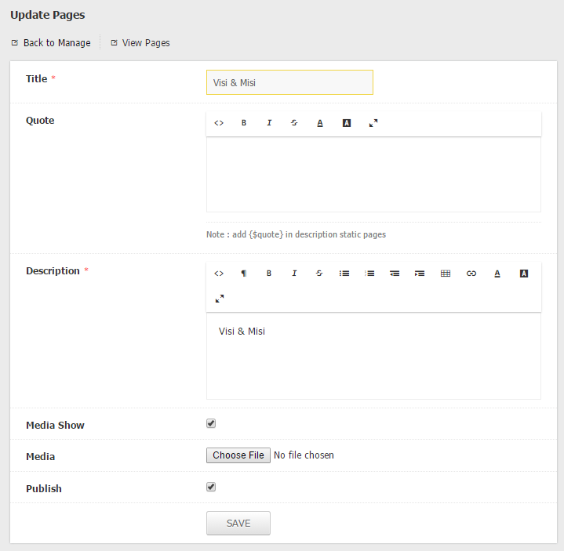

## Modules

Module adalah kumpulan dari fitur-fitur yang secara spesifik dikembangkan untuk kebutuhan tertentu. Submenu ini dapat Anda gunakan untuk mengelola kumpulan fitur-fitur tersebut agar dapat diakses oleh user baik *public*, *member* ataupun *administrator*.

Secara default kelola module ini hanya menampilkan module-module yang dalam kondisi terinstall dan aktif. Untuk melihat seluruh module yang tersedia pada aplikasi Anda bisa menggunakan sub-fungsi (*content menu*) *“View All Module”*.

Untuk menambahkan module baru yang dapat digunakan oleh user pada aplikasi, Anda dapat menggunakan *content menu* *“Upload Module”*.

Tampilan *kelola module* dan *upload module* dapat dilihat pada gambar dibawah ini.

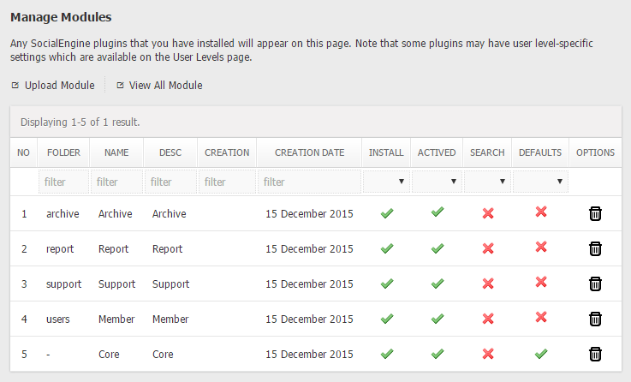

Data yang dapat Anda lihat pada tabel kelola module, yaitu:

* No

Nomor urut module berdasarkan data terbaru yang telah dibuat

* Folder

Kolom ini berisi informasi nama folder (directory) dari module

* Name

Kolom ini berisi informasi nama module yang diinstall pada aplikasi

* Desc

Kolom ini berisi informasi keterangan/penjelasan dan detail tentang module

* Creation

Kolom ini berisi informasi nama admin yang menambahkan module pada aplikasi

* Creation Date

Kolom ini berisi informasi tanggal sebuah module ditambahkan kedalam aplikasi

* Install

Kolom ini berisi informasi tentang status install sebuah module. Module dikatakan dalam kondisi terinstall jika sebuah module sudah terdapat pada aplikasi termasuk database yang ada didalamnya

* Actived

Kolom ini berisi informasi tentang status active sebuah module. Status inilah yang memperngaruhi sebuah module untuk bisa diakses oleh pengguna baik front-end maupun back-end. Sebuah module bisa berstatus aktif dengan syarat module tersebut sudah dalam kondisi terinstall pada aplikasi.

* Search

Kolom ini berisi informasi tentang status search sebuah module. Status inilah yang mempengaruhi sebuah module untuk bisa dilakukan pencarian melalui front-end.

* Defaults

Kolom ini berisi informasi tetang status default sebuah module. Halaman module dengan kondisi default akan muncul pertama kali pada saat pengguna mengakses aplikasi.

* Options

Kolom ini berisi action yang dapat digunakan oleh administrator untuk melakukan kelola terhadap data module yang terdapat pada aplikasi

Gambar dibawah ini adalah tampilan fungsi upload module.

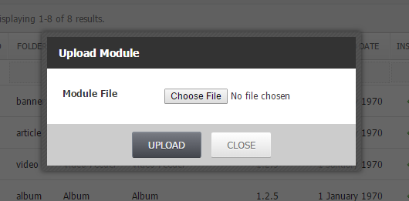

## Tags

Submenu ini berfungsi untuk mengelola semua label (*tag*) yang terdapat pada aplikasi (*website dan mobile*). Pada *Module/Plugin* tertentu tag bisa digunakan sebagai *meta keyword*.

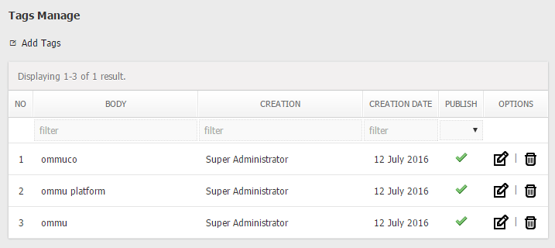

Data yang dapat Anda lihat pada tabel kelola tag, yaitu:

* No

Nomor urut data tag berdasarkan data terbaru yang telah dibuat

* Body

Kolom ini berisi infortasi tag yang dapat digunakan

* Creation

Kolom ini berisi informasi nama admin yang membuat data tag

* Creation Date

Kolom ini berisi informasi tanggal pembuatan data tag

* Publish

Kolom ini berisi informasi status data tag untuk dapat dilihat oleh pengguna

* Options

Kolom ini berisi action yang dapat digunakan oleh administrator untuk melakukan kelola terhadap data tag

Pada fitur global tag, ada beberapa fungsi yang dapat Anda gunakan untuk mengelola data tag, yaitu:

1. Tambah Tag (*Add Tag*)

Fungsi ini dapat Anda gunakan untuk menambahkan data tag pada aplikasi.

1. Perbarui Tag (*Update Tag*)

Fungsi ini dapat Anda gunakan untuk memperbarui data tag yang terdapat pada aplikasi.

1. Hapus Tag (*Delete Tag*)

Fungsi ini dapat Anda gunakan untuk menghapus data tag pada aplikasi. Jika Anda menghapus data tag maka tag-tag yang sebelumnya sudah Anda digunakan juga akan terhapus.

Berikut adalah tampilan form kelola tags.

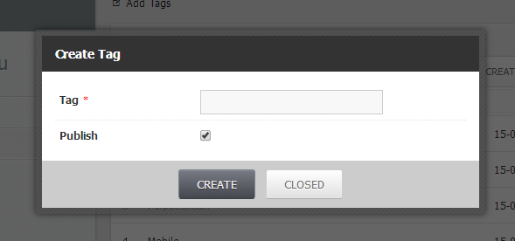

## Menus

Fitur ini dapat Anda gunakan untuk melakukan kelola terhadap konten yeng berupa menu yang ingin Anda munculkan pada halaman front-end untuk dapat dilihat oleh pengguna. Sebelum menggunakan fitur ini, Anda bisa melakukan kelola terhadap kategori menu yang ingin digunakan terlebih dahulu[11].

Data yang dapat Anda lihat pada tabel kelola menus, yaitu:

* No

Nomor urut menu berdasarkan data terbaru yang telah dibuat

* Cat

Kolom ini berisi informasi kategori (kelompok) dari sebuah menu. Kategori akan menentukan letak menu yang akan dimunculkan

* Title

Kolom ini berisi informasi nama menu yang akan digunakan untuk selanjutnya dapat dilhat oleh pengguna

* Dependency

Kolom ini berisi informasi induk (*parent*) dari sebuah menu. Kolom ini akan terisi jika data menu yang dimunculkan memang memiliki induk

* Creation

Kolom ini berisi informasi nama admin yang membuat data menu

* Creation Date

Kolom ini berisi informasi tanggal pembuatan data menu

* Publish

Kolom ini berisi informasi status menu untuk dapat dilihat oleh pengguna

* Options

Kolom ini berisi action yang dapat digunakan oleh administrator untuk melakukan kelola terhadap data menu

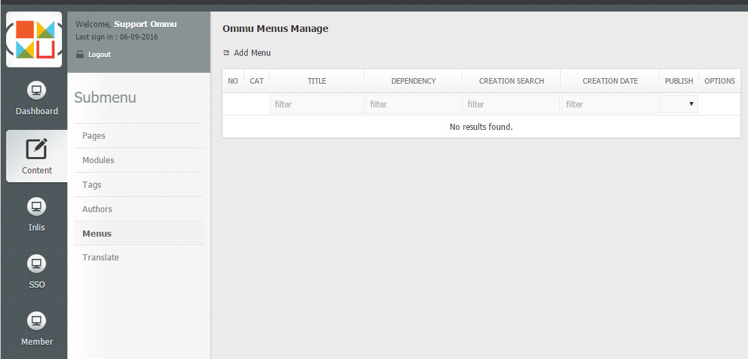

Pada fitur menus ini ada beberapa fungsi yang dapat Anda gunakan untuk melakukan kelola terhadap data menu, yaitu:

1. Tambah Menu

Fungsi ini dapat Anda gunakan untuk menambahkan data menu

1. Perbarui Menu

Fungsi ini dapat Anda gunakan untuk memperbarui data menu yang sebelumnya sudah ada pada aplikasi

1. Hapus Menu

Fungsi ini dapat Anda gunakan untuk menghapus data menu pada aplikasi

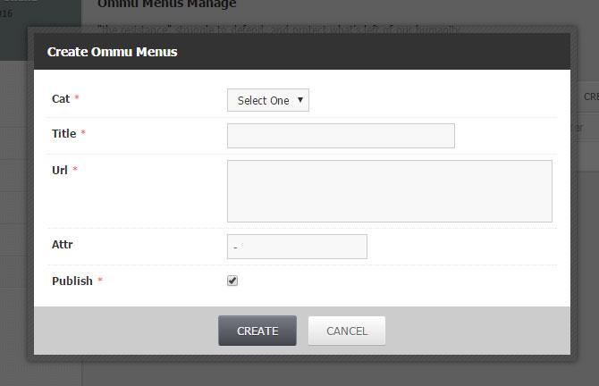

Input pada form kelola menu yang dapat Anda gunakan, yaitu:

* Cat * (Kategori)

Input ini berisi pilihan kategori yang dapat Anda gunakan untuk mengelompokkan menu

* Title * (Judul)

Input ini berisi nama menu yang akan Anda gunakan untuk selanjutnya dapat dilihat oleh pengguna

* Url *

Input ini berisi alamat (url) tujuan menu yang akan Anda tambahkan atau perbarui

* Attr (Attribute)

Input ini berisi sebuah attribute jika alamat url yang ingin tuju pada menu memiliki nilai attribute.

Berikut adalah contoh sebuah menu yang memiliki attribute: [*www.example.com?test=on&you=false*](http://www.example.com?test=on&you=false)

* Publish

Input ini berisikan pilihan untuk menampilkan atau tidak sebuah menu pada halaman front-end.

## Translate

Secara default aplikasi ini berjalan pada 2 (dua) bahasa yang berbeda yang sudah secara default pula terdapat dalam aplikasi (*baca: Settings => Language Setting*). Dengan fungsi ini Anda bisa mengelola kata (*frasa*) apa saja yang akan dimunculkan pada aplikasi.

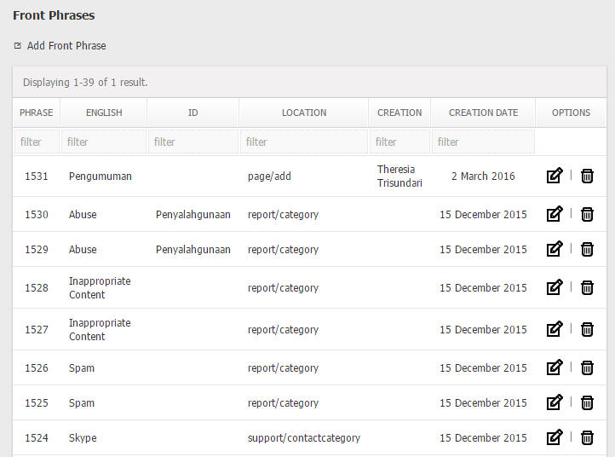

Kelola frasa disini mencangkup fungsi tambah (*create/add*), perbarui (*edit*) dan hapus(*delete*). Berikut penjelasan singkat tentang masing-masing fungsi.

1. Add Front Phrase

Menu ini digunakan jika Anda ingin menambahkan frasa baru untuk ditampilkan didalam aplikasi. Untuk setiap penambahan frasa, kami merekomendasikan Anda untuk mengisi kolom *location* agar membantu (memudahkan) Anda menemukan di mana frase yang diterjemahkan tersebut akan ditampilkan.

1. Edit Phrase

Fungsi ini digunakan untuk menyunting frasa yang sebelumnya sudah ada dalam aplikasi.

1. Delete Phrase

Fungsi ini digunakan jika Anda ingin menghapus sebuah frasa dalam aplikasi.

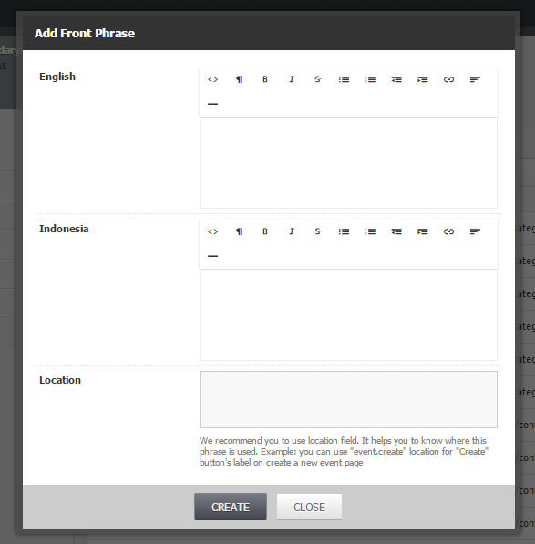

Untuk penjelasan lebih lengkap tentang fungsi *translate*, Anda bisa membaca di *Settings => Language Settings*.

# Member

Module ini berisi seluruh fungsi pada aplikasi yang berhubungan dengan akun (*account*). Mulai dari fungsi kelola administrator, kelola user, kelola user level sampai dengan fungsi yang dapat digunakan untuk melihat riwayat aktifitas yang dilakukan oleh user dalam lingkup aplikasi.

Berikut penjelasan tentang fungsi-fungsi yang terdapat pada module ini.

## Administrator

Pada submenu ini user administrator dapat mengelola user-user yang beruser level administrator. Fungsi pada kelola administrator ini mencakup tambah administrator (*add*), perbarui administrator (*edit*) dan hapus administrator (*delete*).

Input yang terdapat pada form tambah administrator, yaitu:

* Displayname

Input ini berisikan nama lengkap user administrator yang akan ditambahkan.

* Username [12]

Input ini berisikan nama user yang akan digunakan oleh user administrator untuk melakukan otentifikasi login.

* Email

Input ini berisikan email yang akan digunakan oleh user administrator untuk melakukan otentifikasi login selain username dan menerima informasi seputar aplikasi (*newsletter*).

* New Password [13]

Input ini berisikan password yang akan digunakan oleh user administrator untuk melakukan otentifikasi login.

* Confirm Password [14]

Input ini berisikan password yang sama dengan password pada input sebelumnya. Input ini digunakan untuk memverifikasi password yang akan digunakan oleh user administrator.

* Enabled [15]

Input ini berisikan status user administrator yang akan ditambahkan. Input ini berbentuk checkbox, checklist jika user yang ingin ditambahkan dalam kondisi aktif dan langsung digunakan.

* Verified [16]

Input ini berbentuk checkbox, checklist input jika tidak diperlukan user administrator untuk melakukan verifikasi email terlebih dahulu sebelum dapat menggunakan akun yang telah dibuat.

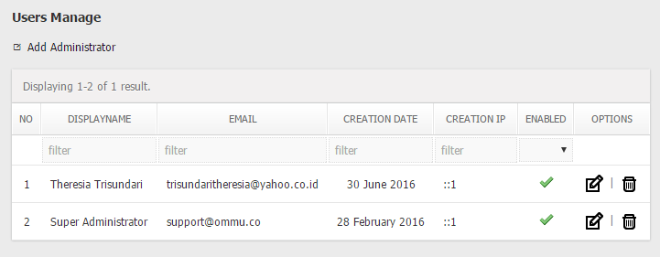

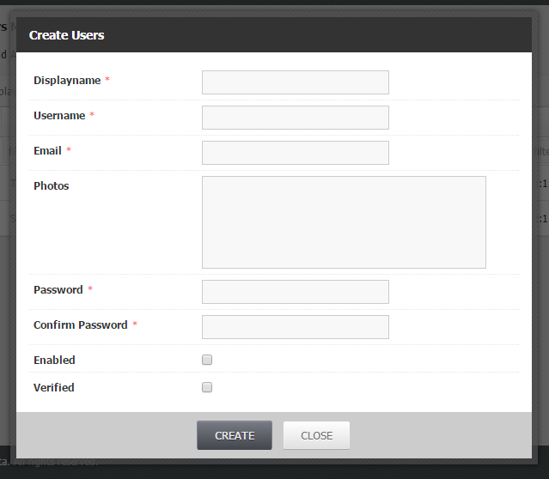

## User

Fungsi pada submenu ini sama seperti submenu administrator, hanya saja untuk user yang dikelola berbeda, untuk user yang dapat dikelola pada fungsi ini yaitu user yang ber-user level kecuali administrator. Untuk sub-fungsi yang dapat digunakan juga sama, yaitu:

1. Add User

Administartor menambahkan user, dengan menginputkan data user kedalam form yang telah disediakan.

1. Edit User

Administartor dapat memperbarui informasi user.

1. Delete User

Administrator dapat menghapus data user.

Pada sub-fungsi tambah user, terdapat input yang tidak terdapat pada sub-fungsi pada form tambah administaror yaitu:

* User Level

Input ini berisikan tingkatan user (*user level*) yang sebelumnya telah dibuat oleh administrator. Pilihkan (*select*) user level dari user yang ingin Anda tambahkan.

Penjelasan lebih detail mengenai *User Level,* silahkan membaca *“Member => User Levels”*.

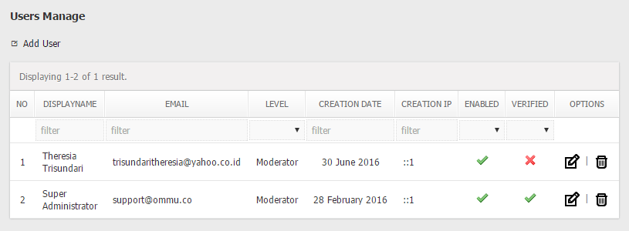

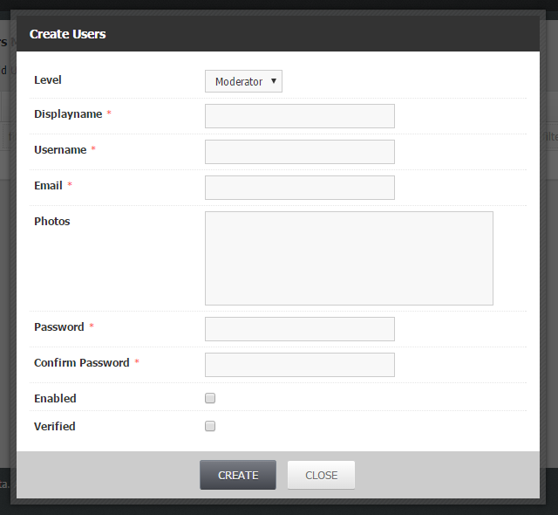

## User Level

## History

Pada submenu ini administrator dapat melihat daftar riwayat aktifitas yang dilakukan oleh user didalam aplikasi.

* Login

Halaman pada menu ini menampillkan riwayat user yang melakukan otentifikasi login. Riwayat login termasuk otentifikasi login menggunakan form dan juga menggunakan fungsi Oauth.

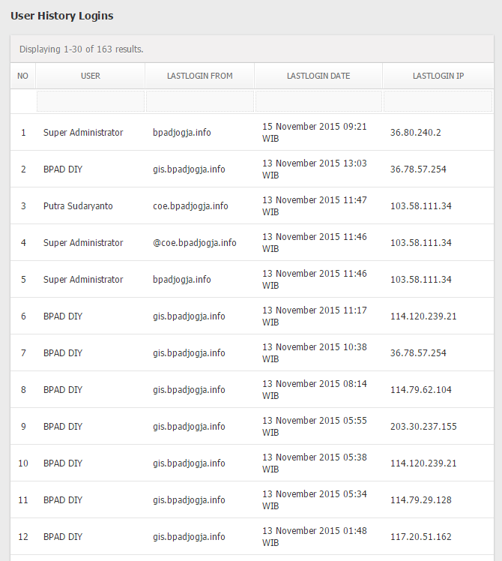

# Settings

Mainmenu pengaturan (setting) ini berisi fungsi-fungsi pengaturan yang dapat Anda gunakan untuk mengoptimalkan penggunaan aplikasi. Berikut penjelasan tentang fungsi-fungsi pengaturan yang terdapat dalam mainmenu ini, yaitu:

## General Settings

Submenu pengaturan ini meliputi pengaturan aplikasi secara umum dan merupakan pengaturan utama (*basic*) pada aplikasi. Di dalamnya, Anda bisa merubah aplikasi menjadi *maintenance mode*, memodifikasi nama aplikasi (*site title*), alamat aplikasi web (*site url*), keterangan tentang aplikasi (*site description*), *keyword* dan lain-lain. Jangan lupa klik **"SAVE"** setiap kali selesai melakukan penyuntingan.

Input yang tardapat dalam pengaturan ini, yaitu:

* Maintenance Mode [17]

Input ini digunakan untuk merubah mode aplikasi dari *online* menjadi *maintenance*. *Maintenance mode* yaitu mode dimana aplikasi masuk pada masa perawatan/perbaikan.

Jika mode maintenance di aktifkan maka akan ada input tambahan yang akan muncul, yaitu:

* Maintenance Date

Input ini digunakan untuk menentukan masa (*waktu*) maintenance dalam kondisi aktif.

* Maintenance Text

Input ini digunanakan untuk menentukan kata-kata (*content*) sementara selama aplikasi masuk masa maintenance.

* Event

Jika event dalam kondisi enable maka akan ada input tambahan yang akan muncul, yaitu:

* Event Startdate
* Event Finishdate
* Event Tag
* Site Title

Input ini berisikan nama aplikasi yang akan dimunculkan pada aplikasi (*web dan mobile*).

* Site Url

Input ini berisikan informasi tentang alamat (*url*) sebuah aplikasi. Input ini hanya berfungsi jika aplikasi Anda berbasis website.

* Site Description

Input ini berisikan informasi keterangan aplikasi (m*eta description*) secara default pada aplikasi. *Meta Description* digunakan pula untuk memberikan informasi lebih tentang sebuah halaman pada aplikasi.

* Site Keywords

Input ini berisikan informasi *meta keyword* yang akan dimunculkan pada aplikasi [18].

* Head Scripts/Styles

Input ini digunakan jika Anda ingin menambahkan sebuah Script/Style pada halaman frontend aplikasi (web). File yang bisa ditambahkan harus berhubungan dengan style (*\*.css*) atau script (*\*.js*).

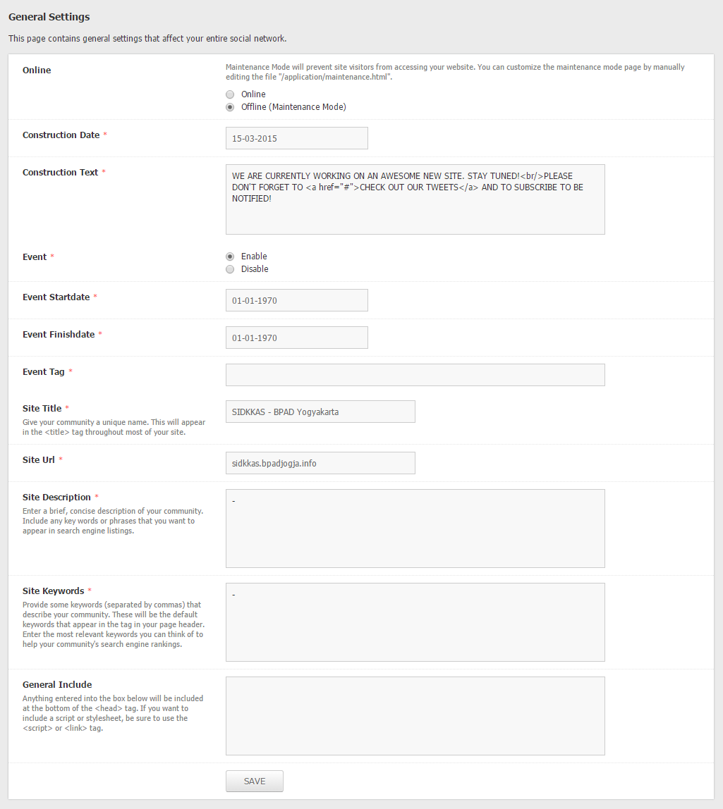

## Signup Settings

Data pengguna merupakan elemen penting dari sebuah aplikasi. Anda dapat menentukan informasi awal dari pengguna baru yang dibutuhkan pada aplikasi. Pada pengaturan ini, Anda dapat mengkonfigurasi input yang muncul pada formulir data pengguna.

Input yang dapat Anda sunting pada pengaturan ini, yaitu:

* Verify Email Address?

Input ini berisikan informasi pengaturan tentang verifikasi email yang harus dilakukan oleh pengguna sebelum dapat melakukan otentifikasi login.

Jika pengaturan ini dalam kondisi aktif maka, sebuah email yang berisi kode verifikasi akan dikirimkan kepada email yang digunakan pengguna pada saat melakukan registrasi.

* Generate Random Passwords?

Input ini berisikan pengaturan otomatis tentang password yang akan digunakan oleh pengguna pada melakukan registrasi.

Jika pengaturan ini dalam kondisi aktif maka, input password tidak akan muncul pada halaman formulir registrasi. Password yang akan digunakan oleh pengguna merupakan hasil generate dari sistem dan akan dikirmkan melalui email yang digunakan pada saat melakukan registrasi.

* Notify Admin by email when user signs up?

Input ini berisikan informasi pengaturan otomatis tentang pemberitahuan yang akan dilakukan oleh sistem kepada administrator (melalui email) jika ada pengguna baru pada aplikasi.

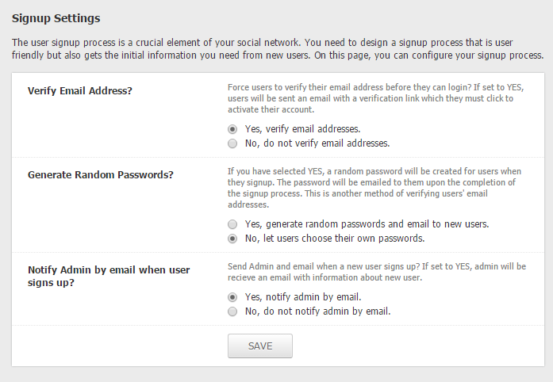

## Meta Settings

Meta merupakan bagian penting dari sebuah aplikasi, dimana meta memuat informasi tentang aplikasi itu sendiri, baik deskripsi (*meta* *description*) tentang aplikasi maupun katakunci (*meta* *keyword*) aplikasi untuk kebutuhan *search engine optimization* (SEO).

Dengan pengaturan ini, Anda dapat menentukan sendiri informasi meta yang akan dapat digunakan untuk mendeskripsikan aplikasi Anda.

Fungsi-fungsi yang dapat anda gunakan dalam pengaturan ini, yaitu:

* Global Meta

Pengaturan meta umum (g*lobal meta setting*) dapat Anda gunakan untuk menentukan fungsi meta pada socialmedia yang sedang aktif. Anda dapat juga menentukan informasi meta images (default), jika aplikasi anda dishare melalui socialmedia oleh user/pengguna.

* Google Owner Meta

Fungsi ini digunakan untuk memberikan informasi lebih seputar aplikasi Anda untuk mesin pencari *Google*. Informasi dalam fungsi ini mencangkup alamat dan juga informasi kontak penangung jawab (*owner*) aplikasi.

* Facebook Meta

Sama seperti fungsi *Google Owner Meta*, fungsi ini digunakan untuk memberikan informasi seputar aplikasi anda untuk socialmedia *Facebook*.

* Twitter Meta

Seperti fungsi meta-meta sebelumnya, fungsi ini juga memiliki fungsi yang sama yaitu memberikan informasi seputar aplikasi anda untuk socialmedia *Twitter*.

### Global Meta

Input yang dapat Anda sunting pada pengaturan global meta ini, yaitu:

* Meta Image
* Google Owner Meta
* Google Plus Meta
* Twitter Meta
* Facebook Meta

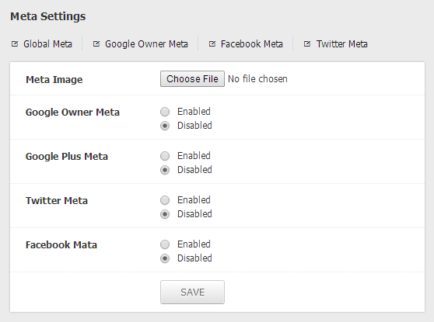

### Google Owner Meta

Input yang dapat Anda sunting pada pengaturan google owner meta ini, yaitu:

* Office On *
* Office Maps Location *
* Office Name
* Office Address
* Office City *
* Office Province *
* Office Zipcode *
* Office Phone
* Office Fax
* Office Email *
* Office Website *

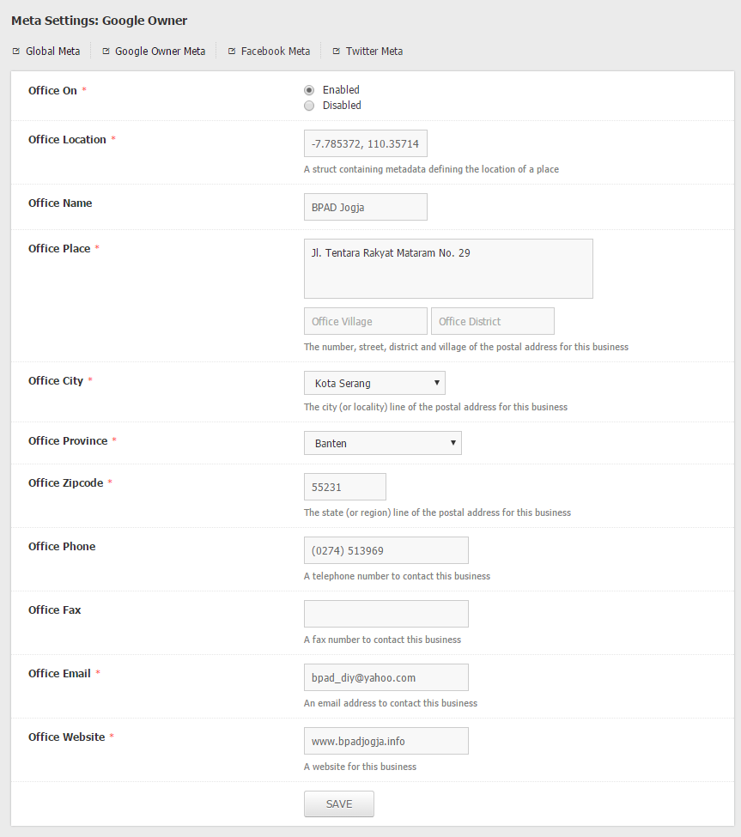

### Facebook Meta

Input yang dapat Anda sunting pada pengaturan facebook meta ini, yaitu:

* Facebook On *
* Facebook Type *

Terdapat beberapa tipe facebook meta yang dapat Anda gunakan, yaitu:

* Profile
* Website

***Catatan:*** *Input yang dapat Anda sunting pada meta ini berbeda-beda tergantung Facebook Type yang akan digunakan.*

* Profile Firstname *
* Profile Lastname *
* Profile Username *
* Sitename
* See Also
* Admins

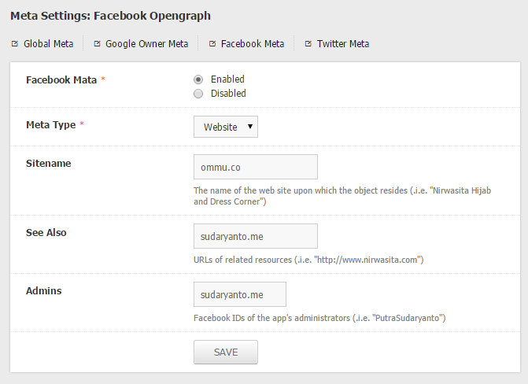

### Twitter Meta

Input yang dapat Anda sunting pada pengaturan twitter meta ini, yaitu:

* Twitter On
* Twitter Card

Terdapat beberapa pilihan tipe twitter meta yang dapat Anda gunakan, yaitu:

* Summary
* Summary Large Images
* Photo
* Application

***Catatan:*** *Input yang dapat Anda sunting pada meta ini berbeda-beda tergantung Twitter Card yang akan digunakan.*

* Site
* Creator

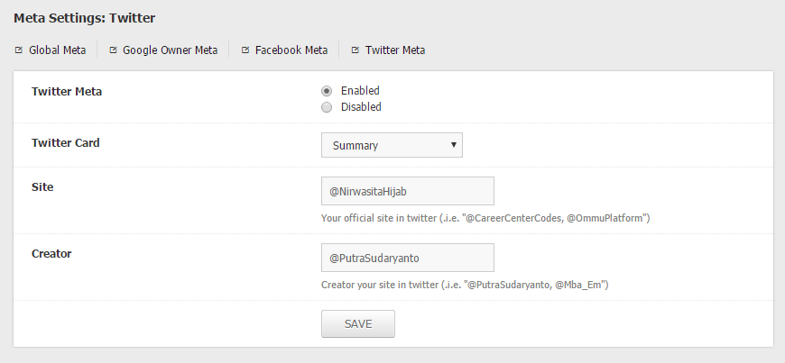

## Google Analytics Settings

Submenu pengaturan ini dapat Anda gunakan jika Anda ingin menggunakan *Google Analytics [19]* sebagai perekam *traffic statistic* dari aplikasi (website). Silakan memasukkan *tracking ID* dalam kolom yang sudah disediakan.

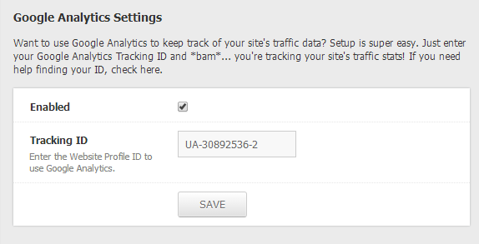

## Language Settings

Submenu pengaturan ini memungkinkan Anda untuk dapat melakukan pengelolaan terhadap bahasa yang akan digunakan pada aplikasi. Pengaturan bahasa secara default diperlukan, default bahasa adalah bahasa standar yang akan muncul di halaman aplikasi saat user/pengguna tidak melakukan pemilihan bahasa. Jangan lupa untuk memilih satu default dari bahasa yang akan Anda sediakan kepada user [20].

Data yang dapat Anda lihat pada tabel kelola paket Bahasa, yaitu:

* No

Nomor urut paket Bahasa berdasarkan data terbaru yang telah dibuat.

* Language Name

Kolom ini berisi informasi nama Bahasa yang digunakan pada paket Bahasa.

* Language Code

Kolom ini berisi informasi kode Bahasa yang digunakan pada paket Bahasa.

* Creation

Kolom ini berisi informasi nama admin yang membuat data paket Bahasa.

* Defaults

Kolom ini berisi informasi status default pada paket Bahasa yang secara default akan dijadikan standar untuk digunakan oleh aplikasi

* Actived

Kolom ini berisi informasi status aktif paket Bahasa untuk dapat digunakan oleh pengguna

* Options

Kolom ini berisi action yang dapat digunakan oleh administrator untuk melakukan kelola terhadap data paket Bahasa.

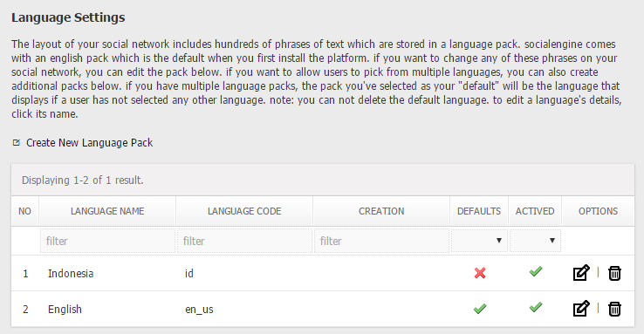

Sub-fitur yang dapat Anda gunakan dalam pengaturan ini, yaitu:

1. Create New Language Pack

Dengan fungsi ini Anda dapat menambahkan paket bahasa yang akan tersedia pada aplikasi untuk dapat di akses oleh user/pengguna.

Input yang tersedia pada fungsi ini yaitu:

* Language Code

Input ini berisikan code bahasa pada paket bahasa yang akan ditambahkan [21].

* Language Name

Input ini berisikan nama bahasa pada paket bahasa yang akan ditambahkan.

* Actived

Input ini digunakan untuk menentukan paket bahasa yang akan diaktifkan atau sebaliknya pada pengaturan perubahan (*change*) bahasa [22].

* Defaults

Input ini digunakan untuk menentukan sebuah paket bahasa untuk menjadi standar bahasa yang akan digunakan [23].

1. Update and Delete language

Fungsi perbarui (*update*) digunakan untuk memperbarui informasi tentang paket bahasa. Untuk fungsi ini input yang tersedia sama dengan fungsi tambah paket bahasa (*Create New Language Pack*).

Fungsi hapus (*delete*) digunakan untuk menghapus paket bahasa yang tidak digunakan pada aplikasi [24].

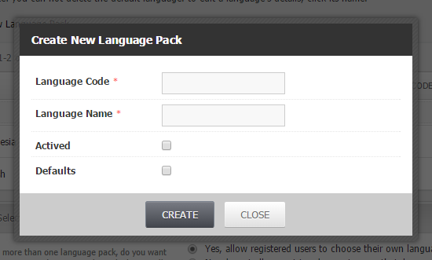

## Locale Settings

Locale settings (*pengaturan lokasi*) merupakan submenu yang memungkinkan Anda melakukan pengaturan tampilan waktu untuk aplikasi (website atau mobile) Anda. Pilih default pengaturan lokasi yang Anda inginkan untuk ditampilkan di halaman aplikasi. Pemilihan ini nanti akan berpengaruh pada tampilan waktu di aplikasi Anda.

Input yang terdapat dalam pengaturan ini, yaitu:

* Default Locale

Input ini digunakan untuk menentukan format tampilan tanggal dan waktu aplikasi berdasarkan Negara penggunanya.

* Default Timezone

Input ini digunakan untuk menentukan zona waktu aplikasi dengan perbandingan waktu Greenwich (GMT) [25].

* Date Format

Input ini digunakan untuk menentukan format tampilan tanggal dan waktu pada aplikasi.

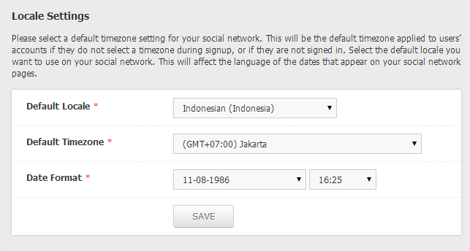

Pada pengaturan ini juga Anda dapat melakukan kelola terhadap informasi wilayah, khususnya informasi wilayah Indonesia. Pengaturan informasi wilayah yang dapat Anda lakukan pada submenu ini meliputi:

### Country

Fungsi ini digunakan jika Anda ingin melakukan kelola terhadap nama-nama negara yang ada di dunia.

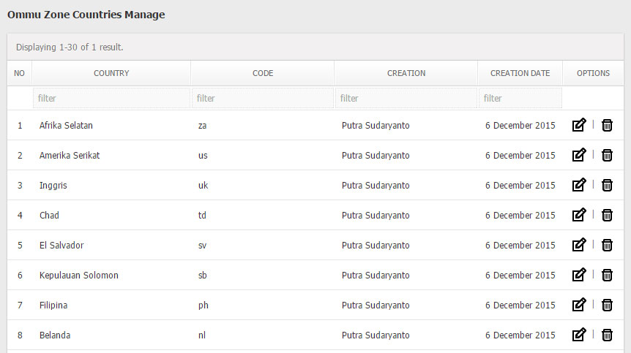

### Province

Fungsi ini digunakan jika Anda ingin melakukan kelola terhadap nama-nama provinsi. Informasi yang tersedia saat ini (*default*) hanya untuk wilayah Indonesia.

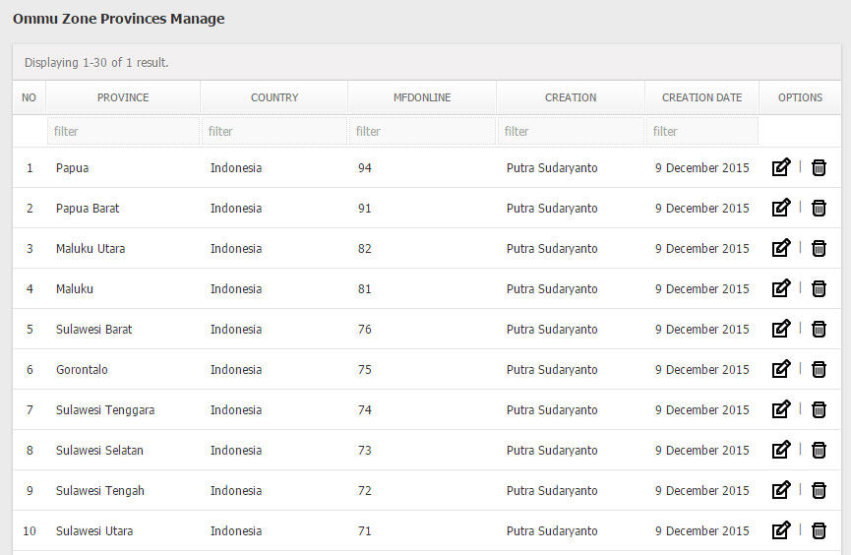

### City

Fungsi ini digunakan jika Anda ingin melakukan kelola terhadap nama-nama kota. Informasi yang tersedia saat ini (*default*) hanya untuk wilayah Indonesia.

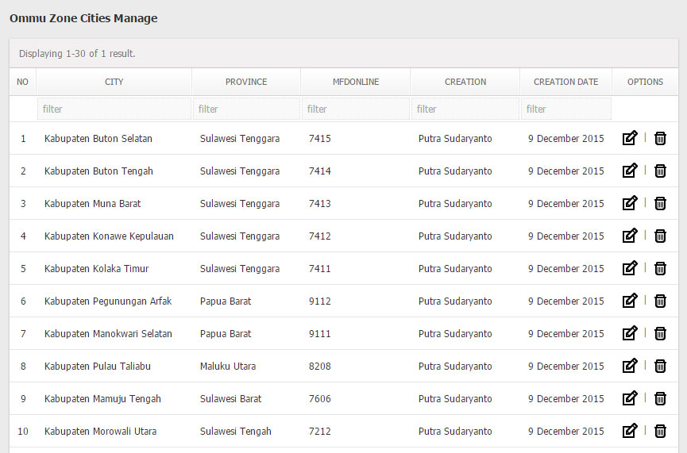

### Districts

Fungsi ini digunakan jika Anda ingin melakukan kelola terhadap nama-nama kecamatan. Informasi yang tersedia saat ini (*default*) hanya untuk wilayah Indonesia.

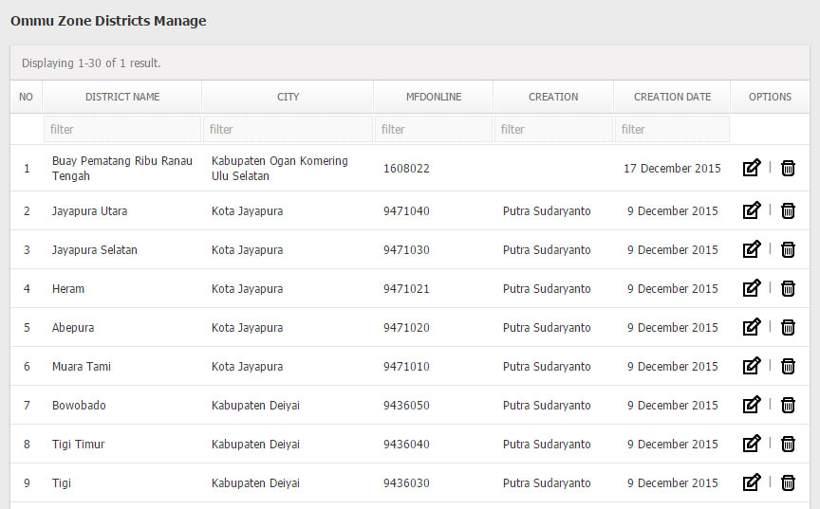

### Village

Fungsi ini digunakan jika Anda ingin melakukan kelola terhadap nama-nama kelurahan atau desa. Informasi yang tersedia saat ini (*default*) hanya untuk wilayah Indonesia.

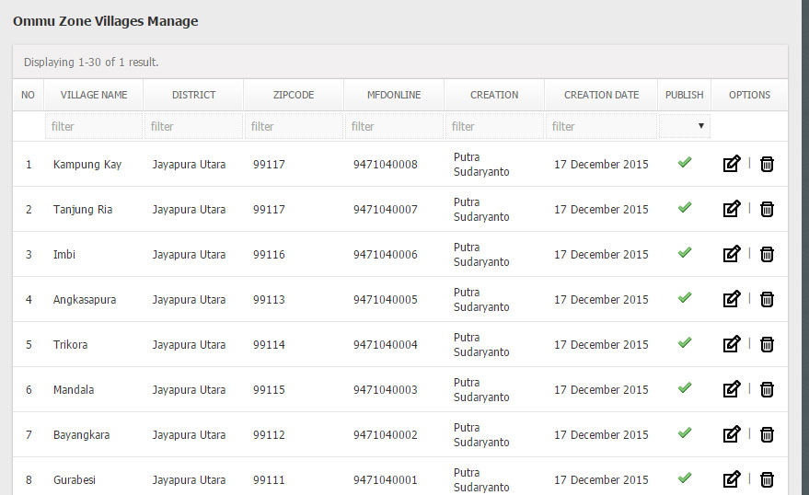

## Mail Settings [26]

Pengaturan ini memungkinankan aplikasi (*sistem* *atau* *admin*) untuk berinteraksi dengan user/pengguna melalui email. Pengaturan Email adalah submenu di mana Anda dapat melakukan pengaturan terhadap email yang akan digunakan oleh aplikasi, mulai dari alamat email yang ingin Anda gunakan, nama yang ingin ditampilkan, kuota email dalam sekali pengiriman, dan pengaturan-pengaturan email lainnya.

Input yang terdapat pada pengaturan ini, yaitu:

* Contact Form Email

Input ini berisikan email yang ingin anda gunakan untuk menerima pesan dari user atau penunjung [27].

* From Name

Input ini berisikan nama pengirim (*email*) yang akan dikirimkan kepada user/pengguna [28].

* From Address

Input ini berisikan alamat pengirim (*email*) yang akan dikirimkan kepada user/pengguna.

* Mail Count

Input ini berisikan jumlah email yang akan dikirimkan oleh sistem dalam sekali pengiriman pesan (*email*).

* Email Queue

Input ini memungkinkan Anda untuk mengaktifkan antrian email (*email queue*) untuk email yang akan dikirimkan ke user/pengguna untuk mencegah *overloading server mail*.

* Send through SMTP

Email biasanya akan dikirimkan melalui server web menggunakan PHP *mail()* function. Dengan pengaturan ini anda dapat mengirimkan email yang dikirim menggunakan *Simple Mail Transfer Protocol* (SMTP).

Jika anda memilih pengaturan untuk mengggunakan server mail external (*pilih: Send emails through an SMTP server*) maka input tambahan akan dimunculkan.

Input tambahan yang akan muncul, yaitu:

* SMTP Server Address

Input ini berisikan alamat *server mail external* yang akan digunakan untuk mengirimkan email kepada user/pengguna [29].

* SMTP Server Port

Input ini berisikan port yang digunakan oleh *server mail external*.

* SMTP Authentication?

Biasanya dalam penggunaan server email external Anda membutuhkan nama user (*username*) dan kata kunci (*password*) untuk proses otentikasi.

Jika *server SMTP* membutuhkan otentikasi (*pilih: Yes*), maka input *Username* dan *Password* *SMTP* akan dimunculkan.

*SMTP Username* digunakan untuk menentukan *username* yang akan digunakan. Sedangkan *SMTP Password* digunakan untuk menentukan *password* yang digunakan.

* Use SSL or TLS?

Input ini digunakan untuk menentukan sistem pengamanan data yang akan digunakan [30].

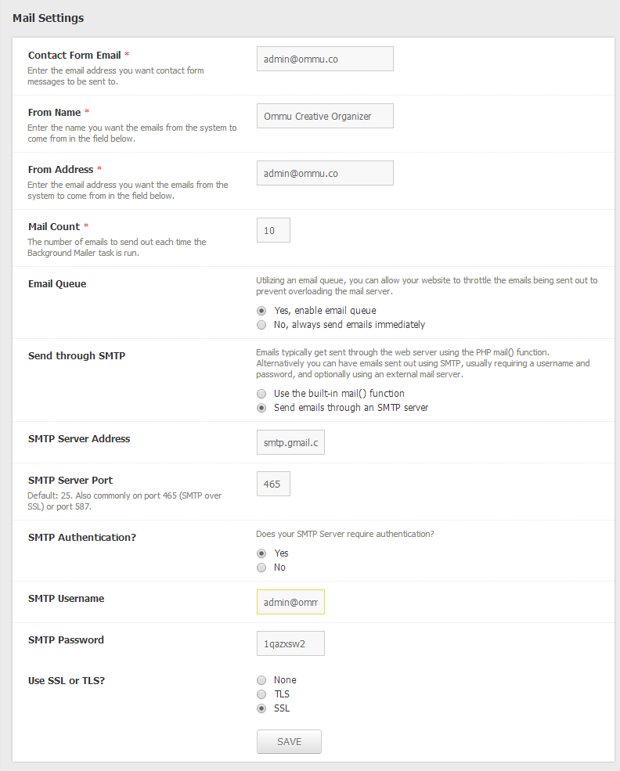

### Template Email

## Contact Settings [31]

Pengaturan kontak ini berfungsi untuk mengelola informasi seputar kontak dan media sosial yang akan Anda gunakan untuk sebagai sarana informasi tambahan tentang aplikasi. Terdapat 4 (empat) sub-fungsi pengaturan yang dapat Anda gunakan pada pengaturan ini, yaitu:

* Manage Contact
* Contact Categories
* Address Settings
* SocMed Widget

### Manage Contact

Dengan menu ini Anda bisa mengelola alamat *socialmedia* yang akan Anda gunakan untuk sarana promosi aplikasi atau media informasi selain official web aplikasi. Sebelum menambahkan *socialmedia*, sebelumnya Anda diharuskan menambahkan jenis kontak pada menu *“Contact Categories”*. Jangan lupa klik *“****CREATE****”* atau *“****SAVE****”* setelah Anda selesai mengisi dan memperbarui formulir kategori kontak atau socialmedia.

Data yang dapat Anda lihat pada tabel kelola kontak, yaitu:

* No

Nomor urut data *socialmedia* berdasarkan data terbaru yang telah dibuat.

* Category

Kolom ini berisi informasi kategori *socialmedia*

* Value

Kolom ini berisi informasi alamat *socialmedia*

* Publish

Kolom ini berisi informasi status *socialmedia* untuk dapat dilihat oleh pengguna

* Options

Kolom ini berisi action yang dapat digunakan oleh administrator untuk melakukan kelola terhadap data *socialmedia*.

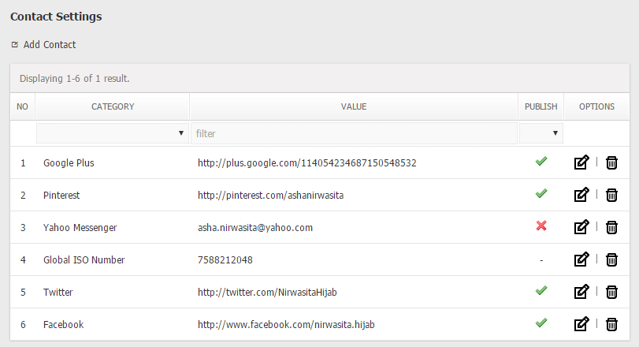

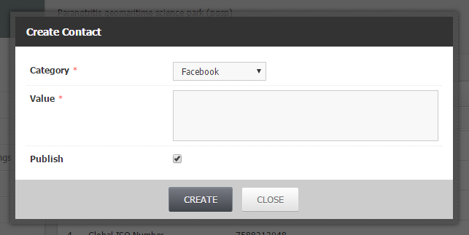

Input yang terdapat pada formulir *manage contact*, yaitu:

* Category *

Input ini berisikan pilihan daftar *socialmedia* yang sebelumnya sudah Anda buat pada kelola *contact categories*.

* Value *

Input ini berisikan informasi alamat *socialmedia* yang akan ditayangkan pada aplikasi

* Publish

Input ini berisikan status alamat *socialmedia* yang ingin ditayangkan kepada pengguna

### Contact Categories

Sebelum melakukan kelola terhadap alamat kontak (*socialmedia*) yang akan Anda gunakan sebagai sarana promosi, Anda diwajibkan melakukan kelola terlebih terhadap daftar *socialmedia* yang akan Anda gunakan.

Fitur ini dapat Anda gunakan untuk melakukan kelola terhadap daftar *socialmedia*. Data yang dapat Anda lihat pada tabel kelola daftar *socialmedia*, yaitu:

* No

Nomor urut data daftar *socialmedia* berdasarkan data terbaru yang telah dibuat.

* Category

Kolom ini berisi nama yang digunakan pada daftar *socialmedia* yang akan Anda gunakan sebagai kontak.

* Icons

Kolom ini berisi icon yang digunakan pada daftar *socialmedia*.

* Creation

Kolom ini berisi informasi nama admin yang membuat data daftar *socialmedia*.

* Creation Date

Kolom ini berisi informasi tanggal pembuatan data daftar *socialmedia*.

* Publish

Kolom ini berisi informasi status daftar *socialmedia* untuk dapat dilihat oleh pengguna

* Options

Kolom ini berisi action yang dapat digunakan oleh administrator untuk melakukan kelola terhadap data daftar socialmedia.

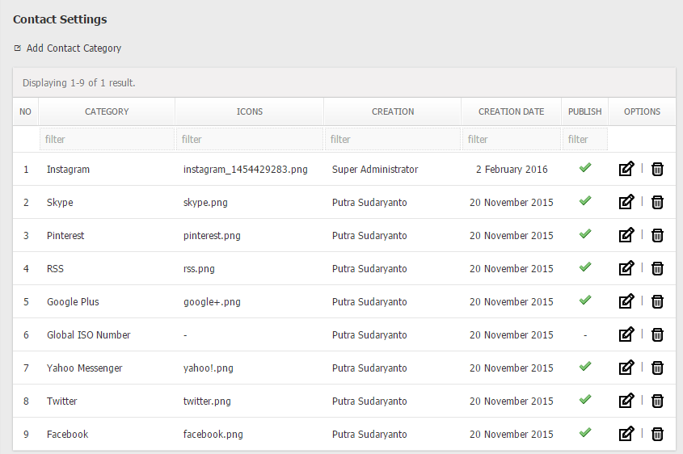

Input yang terdapat pada formulir kelola *contact categories*, yaitu:

* Category *

Input ini berisikan nama daftar *socialmedia* yang akan muncul pada form kelola kontak (*manage contact*)

* Icons

Input ini berisikan icon (*picture*) yang akan akan ditampilkan pada halaman aplikasi

* Publish

Input ini berisikan status daftar *socialmedia* yang ingin ditayangkan pada form kelola kontak (*manage contact*)

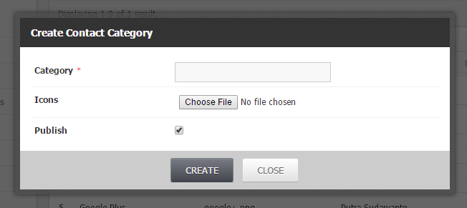

### Address Settings

Dengan fitur ini Anda bisa memberikan informasi resmi seputar aplikasi dan juga kepemilikan aplikasi (*copyright*) kepada user/pengguna. Input yang terdapat pada formulir (*form*) ini, yaitu:

* Office Maps Location

Input ini berisikan point *latitude longitude [32]* jika Anda ingin memberikan informasi posisi lokasi kantor anda kepada user/pengunung melalui halaman Frontend.

* Office Name

Input ini berisikan informasi tentang nama kantor Anda.

* Office Address

Input ini berisikan informasi lebih detail mengenai alamat kantor Anda. Informasi kontak yang bisa dikelola, yaitu:

* Office Place (Alamat)
* Office Village (Kelurahan)
* Office Districts (Kecamatan)
* Office City (Kota)
* Office Province (Propinsi)
* Office Country (Negara)
* Office Zipcode (Kodepos)
* Office Hour

Input ini berisikan informasi mengenai operasional jam kerja kantor Anda.

* Office Phone

Input ini berisikan informasi mengenai nomor telephone kantor Anda.

* Office Fax

Input ini berisikan informasi mengenai nomor fax kantor Anda.

* Office Hotline

Input ini berisikan informasi mengenai nomor hotline kantor Anda.

* Office Email

Input ini berisikan informasi mengenai alamat email kantor Anda.

Seluruh informasi yang terdapat pada form *address setting* akan dimunculkan pada halaman *feedback* atau *contact us* dengan harapan dapat dilihat oleh user/pengguna.

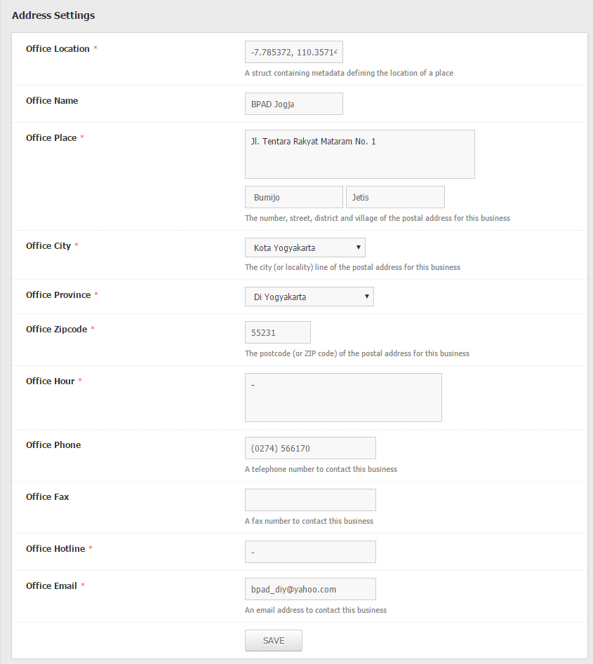

### SocMed Widget

Dengan fitur ini Anda dapat menambahkan widget sosial media seperti facebook, twitter dan socialmedia lainnya pada aplikasi. Input yang terdapat pada formulir (*form*) kelola *socmed widget* ini, yaitu:

* Cat

Input ini berisikan *socialmedia* dan informasi lainnya yang sebelumnya sudah Anda tambahkan pada *contact categories*.

* Widget Source [33]

Input ini berisikan source yang digunakan untuk menampilkan widget socialmedia.

* Publish

Input ini berisikan pilihan untuk menampilkan atau tidak widget halaman front-end.

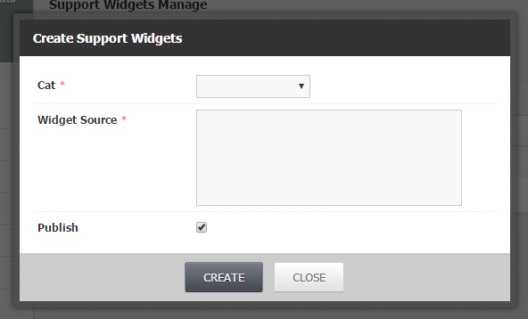

Data yang dapat Anda lihat pada tabel kelola *SocMed Widget*, yaitu:

* No

Nomor urut data *SocMed Widget* berdasarkan data terbaru yang telah dibuat.

* Category

Kolom ini berisi pilihan daftar *socialmedia* yang akan Anda gunakan sebagai widget.

* Widget Source

Kolom ini berisi tampilan *SocMed Widget* yang akan dimunculkan pada aplikasi.

* Creation

Kolom ini berisi informasi nama admin yang membuat data *SocMed Widget*.

* Creation Date

Kolom ini berisi informasi tanggal pembuatan data *SocMed Widget*.

* Publish

Kolom ini berisi informasi status *SocMed Widget* untuk dapat dilihat oleh pengguna

* Options

Kolom ini berisi action yang dapat digunakan oleh administrator untuk melakukan kelola terhadap data *SocMed Widget*.

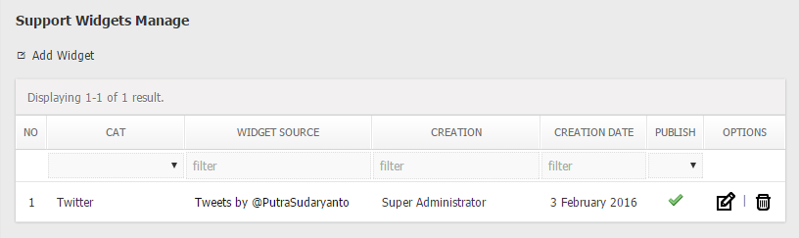

## Report Settings [34]

Submenu pengaturan ini dapat Anda gunakan untuk melakukan kelola terhadap Kategori laporan (*report category*) yang digunakan oleh administrator untuk keperluan pengelompokkan laporan yang akan diberikan oleh user/pengguna. Kategori report akan muncul pada halaman *front-end* dengan bentuk dropdown list (*select*) dan bersifat harus diisi (dipilih) oleh user pada saat mengisi sebuah laporan.

Data yang dapat Anda lihat pada tabel kelola kategori laporan, yaitu:

* No

Nomor urut kategori laporan berdasarkan data terbaru yang telah dibuat.

* Parent

Kolom ini berisi informasi induk dari kategori laporan

* Category

Kolom ini berisi informasi nama yang digunakan pada data kategori laporan

* Description

Kolom ini berisi informasi keterangan tentang data kategori laporan

* Publish

Kolom ini berisi informasi status kategori laporan yang akan dimunculkan pada formulir laporan

* Option

Kolom ini berisi action yang dapat digunakan oleh administrator untuk melakukan kelola terhadap data kategori laporan.

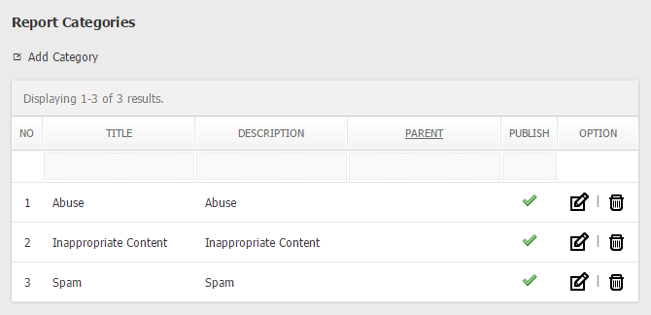

Input yang terdapat pada formulir kelola kategori laporan, yaitu:

* Parent

Input ini berisikan informasi jika sebuah kategori laporan merupakan sub dari kategori laporan lainnya

* Category *

Input ini berisikan informasi nama kategori laporan yang akan digunakan dan akan dimunculkan sebagai pilihan pada formulir laporan

* Description *

Input ini berisikan informasi keterangan tentang kategori laporan yang akan disunting

* Publish

Input ini berisikan status kategori laporan yang ingin dimunculkan pada formulir laporan

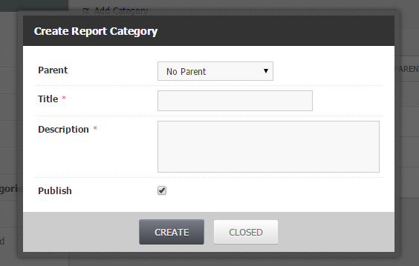

Pada fitur kelola kategori laporan ini, ada beberapa sub-fitur yang dapat digunakan administrator untuk mengelola kategori laporan, yaitu:

1. Add Category

Sub-fungsi ini digunakan jika administrator ingin menambahkan kategori baru untuk keperluan pengelompokkan sebuah report.

1. Edit Category

Sub-fungsi dini digunakan jika administrator ingin memperbarui sebuah karegori.

1. Delete Category [35]

Sub-fungsi ini digunakan jika administrator ingin menghapus sebuah kategori.

## Menu Settings

## Theme Settings

Submenu pengaturan ini dapat Anda gunakan untuk menentukan tampilan (*template/theme*) yang ingin ditayangkan pada halaman aplikasi (*backend or frontend*). Untuk menambahkan tema tampilan yang ingin Anda gunakan, Anda bisa menggunakan fungsi *Add Theme*.

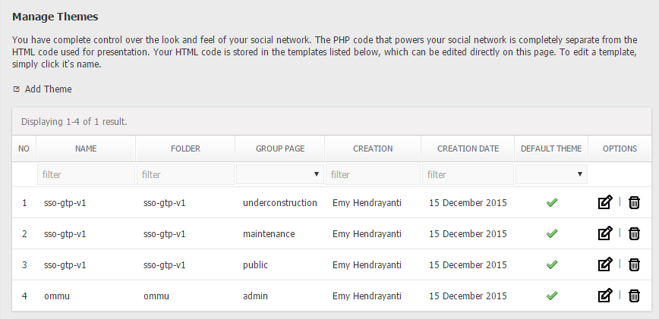

Data yang dapat Anda lihat pada tabel kelola tema, yaitu:

* No

Nomor urut tema berdasarkan data terbaru yang telah dibuat.

* Name

Kolom ini berisi informasi tentang nama tema

* Folder

Kolom ini berisi informasi tentang nama *folder* (*directory*) yang digunakan tema

* Group Page

Kolom ini berisi informasi tentang pengelompokkan tema

* Creation

Kolom ini berisi informasi nama admin yang menambahkan tema pada aplikasi.

* Creation Date

Kolom ini berisi informasi tentang tanggal ditambahkannya sebuah tema

* Default Theme

Kolom ini berisi informasi tentang status default sebuah tema berdasarkan pengelompokkannya

* Options

Kolom ini berisi action yang dapat digunakan oleh administrator untuk melakukan kelola terhadap data tema yang terdapat pada aplikasi.

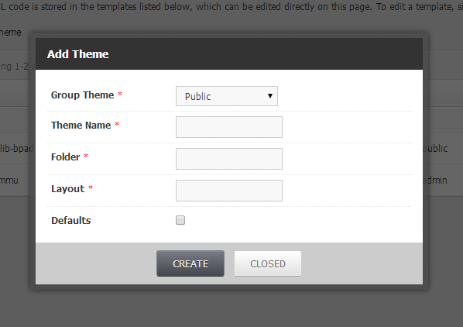

# Albums

Module ini dapat Anda gunakan untuk mengelola segala hal tentang fitur yang berhubungan dengan *album photo* (*gallery*). Anda dapat melakukan kelola terhadap konten seperti menambahkan, memperbarui atau menghapus konten album. Pada module ini Anda juga dapat melakukan pengaturan-pengaturan terhadap modula album ini.

## Menu Permissions

Fitur-fitur yang terdapat pada module *album photo* ini dapat diakses dan dapat digunakan berdasarkan tingkatan user (*user level*). Berikut adalah informasi fitur dan hak akses pada module *album photo* ini.

Table Menu Permissions

|  |  |  |  |
| --- | --- | --- | --- |
| **Plugin Menu** | | **User Level** | |
| **Administrator** | **Moderator** |
| View Albums | | √ | √ |
| Data | | √ | √ |
|  | Categories | √ | - |
|  | Photos | √ | √ |
|  | Album Tags | √ | √ |
|  | Photo Tags | √ | √ |
|  | Views | √ | √ |
| Settings | | √ | - |

## View Albums

Fitur ini dapat Anda gunakan untuk melakukan kelola terhadap konten foto album yang akan diyatangkan pada aplikasi. Gunakan tombol “*VIEW*”, “*UPDATE*” dan “*DELETE*” yang terdapat pada *option menu* untuk mengelola konten foto album yang sebelumnya sudah terdapat pada aplikasi. Unuk menambahkan konten foto album baru Anda bisa menggunakan “*ADD ARTICLE*” pada *content menu*. Pada fitur ini Anda juga bisa menggunakan *quickupdate* “*PUBLISH*” dan “*HEADLINE*” jika ingin mengubah status tayang dan headline pada konten foto album yang akan ditampilkan pada aplikasi.

Data yang dapat Anda lihat pada tabel kelola konten foto album, yaitu:

Table Album Photo Manage

|  |  |
| --- | --- |
| *No* | Nomor urut data konten foto album berdasarkan data terbaru yang dibuat. |
| *Title* | Kolom ini berisi informasi judul yang digunakan untuk konten foto album. |
| *Category* | Kolom ini berisi informasi nama kategori dari konten foto album.  Kategori digunakan untuk mengelompokkan konten foto album berdasarkan informasi yang akan disampaikan kepada pengunjung aplikasi. |
| *Creation* | Kolom ini berisi informasi nama user pembuat konten foto album. |
| *Creation Date* | Kolom ini berisi informasi tanggal pembuatan konten foto album. |
| *Headline [36]* | Kolom ini berisi informasi status headline konten foto album pada aplikasi.  ***Catatan:*** *Pada kolom ini Anda dapat memperbarui status headline pada konten foto album dengan menggunakan quickupdate. Klik icon yang terdapat pada kolom headline untuk merubah status headline pada konten foto album.* |
| *Publish* | Kolom ini berisi informasi status tayang konten foto album yang akan ditayangkan pada aplikasi.  ***Catatan:*** *Pada kolom ini Anda dapat memperbarui status tayang pada konten foto album dengan menggunakan fungsi quickupdate. Klik icon yang terdapat pada kolom publish untuk merubah status publish pada konten foto album.* |
| *Options* | Kolom ini berisi *action* yang dapat Anda gunakan untuk melakukan kelola terhadap data konten foto album.  Terdapat 3 (tiga) pilihan yang dapat Anda gunakan pada tabel kelola konten foto album ini yaitu *View*, *Edit* dan *Delete*.   * *View*, action ini dapat Anda gunakan jika ingin melihat tampilan konten foto album yang akan ditayangkan pada halaman front-end aplikasi * *Edit*, action ini dapat Anda gunakan jika ingin memperbarui data pada konten foto album * *Delete*, action ini dapat Anda gunakan jika ingin menghapus data konten foto album pada aplikasi |

Tampilan halaman kelola konten foto album dapat dilihat pada gambar dibawah ini:

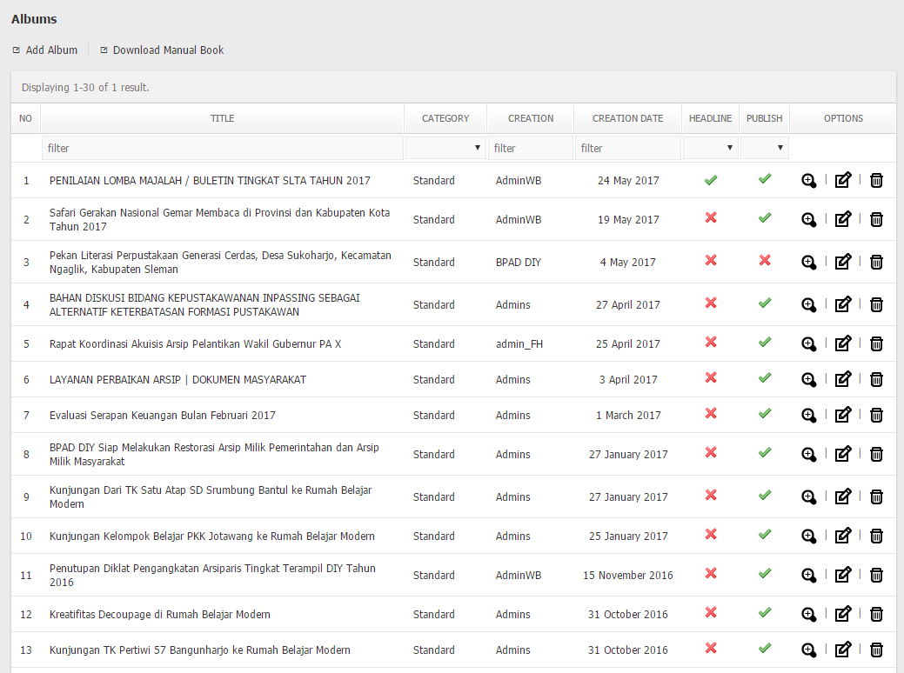

Gambar Album Photo Manage

Untuk dapat melakukan kelola konten foto album baik menambahkan ataupun memperbarui data pada konten foto album Anda dapat menggunakan fasilitas formulir kelola konten foto album. Input yang terdapat pada formulir kelola konten foto album, yaitu:

Table Input Album Photo Manage Form

|  |  |
| --- | --- |
| *Category \** | Kolom ini berisi pilihan kategori berdasarkan tema foto album yang akan dibuat.  ***Catatan:*** *Jika kategori yang Anda inginkan tidak tersedia, Anda bisa menambahkannya terlebih dahulu pada fitur kelola kategori album (baca: datas/categories).* |
| *Title \** | Input ini berisi informasi judul konten foto album yang ingin Anda sunting.  Gunakanlah judul yang mudah dipahami oleh pengunjung dan berhubungan dengan informasi yang akan disampaikan. |
| *Quote* | Isikan input ini dengan quote album (jika ada). Jika Anda ingin menggunakan quote dalam kolom ini dalam tulisan, maka jangan lupa untuk menambahkan *{$quote}* di sela-sela input *description*. Penambahan *{$quote}* dalam sela input *description* akan memengaruhi letak quote dalam konten foto album nantinya. |
| *Description \** | Isikan input ini dengan keterangan dari foto album yang ingin Anda sampaikan. Anda bisa menggunakan fungsi dasar dalam menulis keterengan foto album, misalnya *bold*, *italic*, *underline*, *link*, dsb. |
| *Tags* | Input ini berisi tag atau kata kunci yang tekait dengan konten foto album yang akan Anda sunting.  ***Catatan:*** *Tambahkan tanda koma (,) jika Anda ingin menambahkan keyword lebih dari satu pada saat membuat konten foto album.* |
| *Photo Cover [37]* | Sebuah konten foto album harus memiliki cover untuk ditayangkan pada halaman front-end. Dengan input ini Anda bisa menambahkan media foto sebagai cover pada konten foto album. |
| *Headline [38]* | Input ini berisikan status headline pada konten foto album.  Checklist jika Anda menginginkan konten foto album yang Anda buat menjadi headline, dan begitu juga sebaliknya. |
| *Publish \** | Input ini berisi status tayang pada konten foto album pada aplikasi.  Checklist jika Anda ingin menayangkan konten foto album yang Anda buat, begitu juga sebaliknya. |

Tampilan halaman formulir tambah konten foto album dapat dilihat pada gambar dibawah ini:

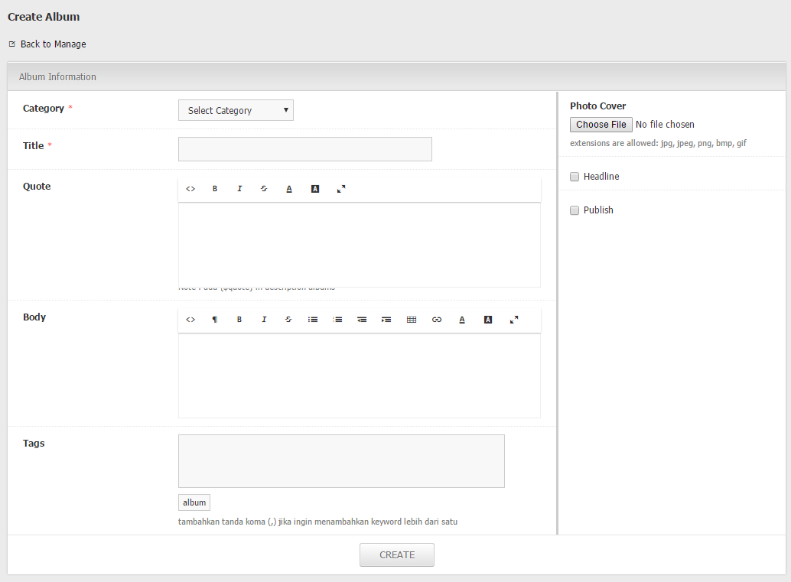

Gambar Album Manage Create Form

Terdapat perbedaan pada halaman formulir tambah konten foto album dan perbarui konten foto album. Pada halaman perbarui konten foto album Anda dapat melihat foto-foto yang telah di unggah pada konten foto album, menghapus foto dan juga merubah status foto menjadi cover.

Untuk menambahkan foto pada konten foto album Anda bisa mengklik icon “*PLUS*” (*kiri atas*) yang terdapat pada daftar foto. Untuk menghapus dan menjadikan foto sebagai cover Anda bisa mengklik icon “COVER” dan “DELETE” yang terletak pada kanan atas foto yang akan Anda perbarui.

Tampilan halaman formulir perbarui konten foto album dapat dilihat pada gambar dibawah ini:

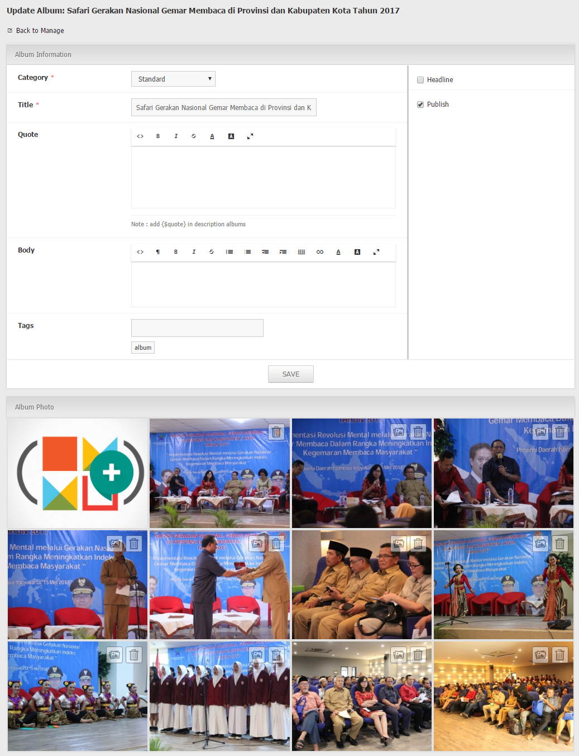

Gambar Album Manage Update Form

## Datas

### Categories [39]

Sebelum melakukan kelola terhadap konten foto album yang akan ditayangkan pada aplikasi Anda sebelumnya diharuskan untuk melakukan kelola pada kategori foto album. Kategori yang Anda kelola pada fitur ini akan menentukan daftar pilihan yang tayang pada input kategori pada formulir konten foto album dan digunakan untuk mengelompokkan foto album berdasarkan informasi yang akan disampaikan kepada pengunjung aplikasi.

Pada fitur ini Anda bisa menambahkan kategori foto album, memperbarui ataupun menghapusnya [40].

Data yang dapat Anda lihat pada tabel kelola kategori foto album, yaitu:

Table Album Categories

|  |  |
| --- | --- |
| *No* | Nomor urut kategori foto album berdasarkan data terbaru yang dibuat. |
| *Category* | Kolom ini berisi informasi nama kategori foto album yang akan digunakan untuk mengelompokkan konten foto album berdasarkan informasi yang akan disampaikan kepada pengunjung aplikasi. |
| *Creation* | Kolom ini berisi informasi user pembuat kategori foto album |
| *Creation Date* | Kolom ini berisi informasi tanggal pembuatan data kategori foto album |
| *Albums* | Kolom ini berisi jumlah konten foto album yang terdapat pada kategori foto album  ***Catatan:*** *klik jumlah konten foto album pada kolom Albums jika Anda ingin melihat daftar konten foto album yang masuk kedalam kategori tertentu* |
| *Default* | Kolom ini berisi informasi status default pada kategori album foto.  ***Catatan:*** *default adalah kondisi kategori akan dijadikan nilai utama jika sebuah konten foto album yang disunting tidak memiliki kategori* |
| *Publish* | Kolom ini berisi informasi status tayang kategori foto album pada aplikasi  ***Catatan:*** *Pada kolom ini Anda dapat memperbarui status aktif pada kategori foto album dengan menggunakan fungsi quickupdate. Klik icon yang terdapat pada kolom publish untuk merubah status aktif pada kategori foto album.* |
| *Options* | Kolom ini berisi *action* yang dapat Anda gunakan untuk melakukan kelola terhadap data kategori foto album.  Terdapat 3 (tiga) pilihanyang dapat Anda gunakan pada tabel kelola kategori foto album ini yaitu *View,* *Edit* dan *Delete*.   * View, action ini dapat Anda gunakan jika ingin melihat informasi lengkap tentang kategori foto album * Edit, action ini dapat Anda gunakan jika ingin memperbarui data pada kategori foto album * Delete, action ini dapat Anda gunakan jika ingin menghapus data pada kategori foto album |

Tampilan halaman kelola kategori foto album dapat dilihat pada gambar dibawah ini:

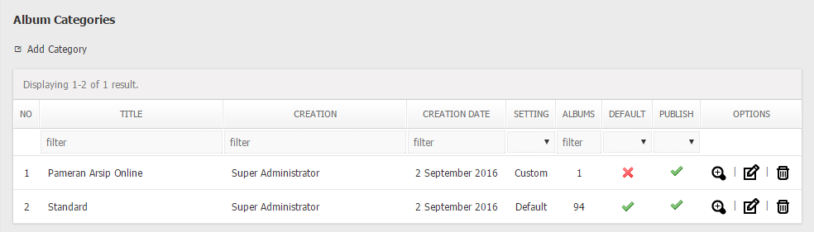

Gambar Album Categories

Dengan menggunakan pilihan pada *option menu* kelola kategori foto album Anda dapat melihat informasi lengkap tentang sebuah kategori foto album. Klik icon “*VIEW*” jika ingin melihat halaman detail kategori.

Tampilan halaman detail kategori foto album dapat dilihat pada gambar dibawah ini:

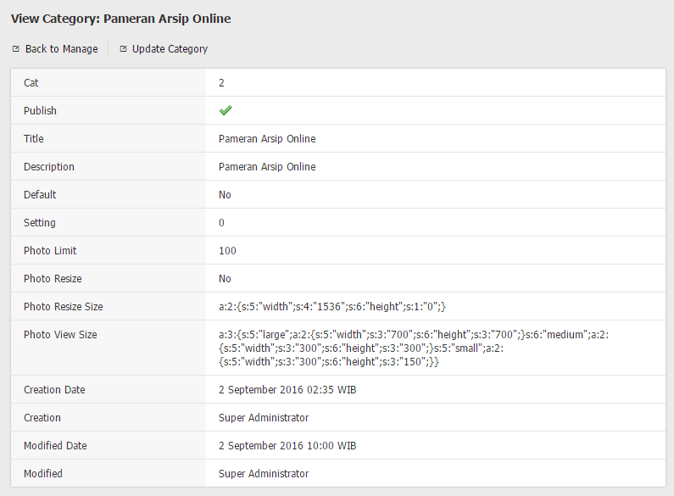

Gambar Album Category Detail

Untuk dapat menambahkan kategori foto album pada aplikasi Anda dapat mengunakan fitur *Add Category* yang terdapat pada *content menu* dan untuk merubah data pada kategori foto album yang sudah pernah Anda buat dapat juga menggunakan *Edit* pada *option menu*. Input yang terdapat pada formulir kelola kategori foto album ini, yaitu:

Table Input Album Category Form

|  |  |
| --- | --- |
| *Category \** | Input ini berisi informasi nama kategori yang akan digunakan untuk mengelompokkan informasi konten foto album |
| *Description \** | Input ini berisi informasi keterangan tentang kategori foto album yang akan Anda sunting |
| *Settings \** | Setiap kategori memiliki pengaturan terhadap foto yang diunggah pada konten foto album. Input ini dapat Anda gunakan untuk merubah status pengaturan terhadap foto yang akan diunggah pada mode *Standard* atau *Custom*.  ***Catatan:*** *Jika Anda menggunakan pengaturan custom maka foto yang akan diunggah pada kategori tertentu tidak akan mengikuti pengaturan umum pada module album ini. (baca: settings)* |
| *Photo Limit \** | Isikan input ini dengan jumlah maksimal foto yang dapat unggah pada konten foto album pada kategori tertentu |
| *Photo Settings \** | Dengan pengaturan ini Anda bisa menentukan ukuran gambar yang akan diupload dan juga ukuran gambar yang akan ditampilkan.   * *Photo Resize*   Input ini bisa Anda gunakan untuk merubah ukuran gambar setelah upload atau menampilkan gambar *original* (asli). Pilih “*No, not resize photo after upload*” jika Anda tidak ingin mengganti ukuran foto setelah diunggah. Pilih “*Yes, resize photo after upload*” jika Anda mengijinkan penggantian ukuran foto setelah diunggah.   * *Large Size*, untuk menampilkan ukuran gambar dalam format besar * *Medium Size*, untuk menampilkan ukuran gambar dalam format standar * *Small Size*, untuk menampilkan ukuran gambar dalam format kecil |
| *Default \** | Input ini berisi informasi status default pada kategori foto album pada aplikasi |
| *Publish \** | Input ini berisi informasi status tayang kategori foto album pada aplikasi [41]  ***Catatan:*** *Input ini menentukan muncul atau tidaknya kategori foto album pada input pilihan kategori dalam formulir kelola konten foto album.* |

Tampilan halaman formulir kelola kategori foto album dapat dilihat pada gambar dibawah ini:

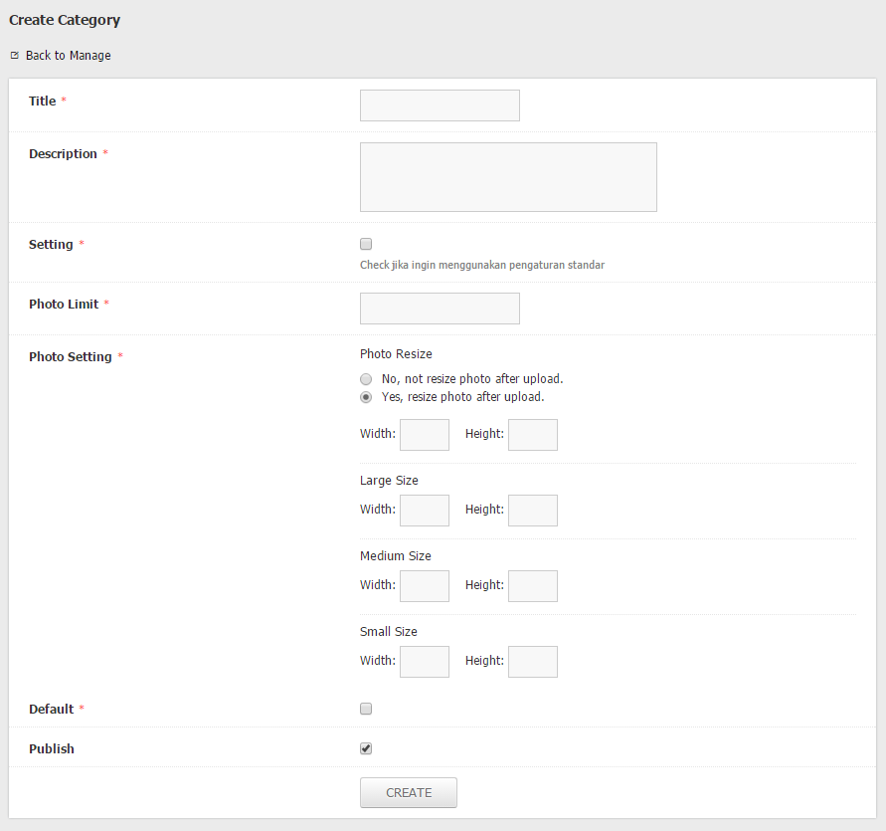

Gambar Album Category Form

### Photos

Fitur *photos* ini dapat Anda gunakan untuk melihat daftar seluruh foto yang terdapat pada konten foto album. Fitur ini juga dapat Anda gunakan untuk melakukan kelola terhadap data foto yang sudah pernah diupload. Gunakan tombol "*UPDATE*" dan "*DELETE*" pada *option menu* untuk mengelola foto yang sudah ada.

Data yang dapat Anda lihat pada tabel daftar foto yang terdapat pada konten foto album, yaitu:

Table Album Photos

|  |  |
| --- | --- |
| *No* | Nomor urut daftar foto pada konten foto album berdasarkan data terbaru yang telah dibuat |
| *Category* | Kolom ini berisi informasi nama kategori dari konten foto album yang memiliki foto |
| *Album* | Kolom ini berisi informasi judul dari konten foto album yang memilki foto |
| *Photos* | Kolom ini berisi informasi nama file pada foto yang dimiliki oleh konten foto album.  ***Catatan:*** *Anda dapat melihat tampilan photo dengan mengklik nama yang terdapat pada kolom Media (Photo)* |
| *Caption* | Kolom ini berisi informasi status kepemilikan keterangan (*caption*) pada foto yang dimiliki oleh konten foto album |
| *Tag* | Kolom ini berisi informasi status kepemilikan kata kunci (*tag*) pada foto yang dimiliki oleh konten foto album |
| *Cover* | Kolom ini berisi informasi status cover pada foto yang dimiliki oleh konten foto album |
| *Publish* | Kolom ini berisi informasi status tayang dari foto yang terdapat pada konten foto album  ***Catatan:*** *Pada kolom ini Anda dapat memperbarui status tayang pada foto pada konten foto album dengan menggunakan fungsi quickupdate. Klik icon yang terdapat pada kolom publish untuk merubah status tayang dari foto pada kategori foto album.* |
| *Options* | Kolom ini berisi *action* yang dapat Anda gunakan untuk melakukan kelola terhadap foto yang terdapat pada konten foto album.  Terdapat 3 (tiga) pilihan yang dapat Anda gunakan pada tabel kelola foto yang dimiliki oleh konten foto album ini yaitu *View*, *Edit* dan *Delete*.   * *View*, action ini dapat Anda gunakan jika ingin melihat data foto yang dimiliki konten foto album secara lebih detail * *Edit*, action ini dapat Anda gunakan jika ingin memperbarui data pada foto yang dimiliki oleh konten foto album * *Delete*, action ini dapat Anda gunakan jika ingin menghapus data foto yang dimiliki oleh konten foto album |

Tampilan halaman daftar foto yang dimiliki oleh konten foto album dapat dilihat pada gambar dibawah ini:

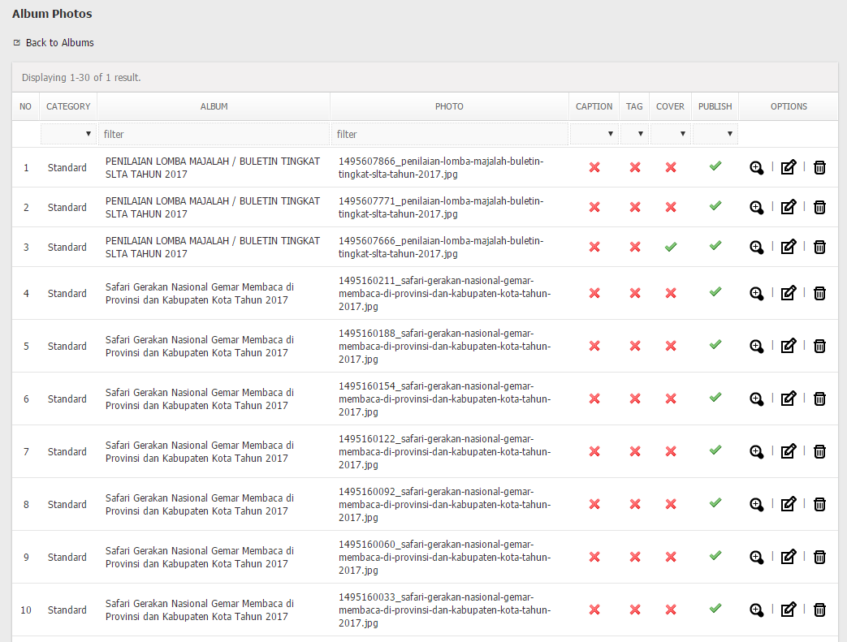

Gambar ALbum Photos

Hanya sebagian data yang ditampilkan pada tabel daftar foto yang dimiliki oleh konten foto album, Anda dapat melihat keseluruhan data pada foto secara lebih detail dengan mengklik icon “*VIEW*” pada *option menu* untuk menampilkan halaman detail foto yang dimiliki oleh konten foto album.

Tampilan halaman detail foto yang dimiliki oleh konten foto album dapat dilihat pada gambar dibawah ini:

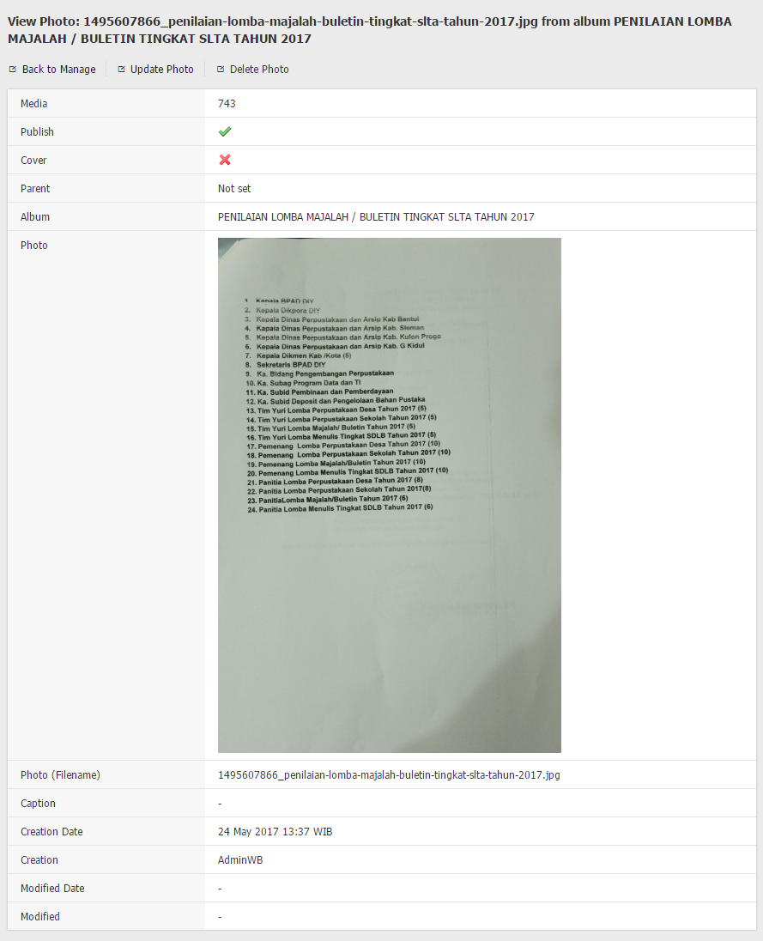

Gambar Album Photo Detail

Untuk dapat memperbarui data pada foto yang dimiliki oleh konten foto album dapat menggunakan fasilitas formulir kelola foto. Anda dapat mengklik icon “UPDATE” pada *option menu* untuk menggunakan formulir kelola foto. Input yang terdapat pada formulir kelola foto ini, yaitu:

Table Input Album Photo Form

|  |  |
| --- | --- |
| *Old Photo* | Input ini berisi informasi tampilan foto yang dimiliki oleh konten foto album |
| *Photo \** | Isikan input ini dengan foto yang akan Anda gunakan sebagai pengganti dari foto sebelumnya yang dimiliki oleh konten foto album |
| *Caption \** | Input ini berisi keterangan atau penjelasan yang ingin Anda berikan untuk foto yang dimiliki oleh konten foto album |
| *Tags* | Input ini dapat Anda isikan dengan kata kunci (*tag*) yang akan digunakan pada foto yang dimiliki oleh konten foto album |
| *Cover \** | Input ini berisi informasi status cover pada foto yang dimiliki oleh konten foto album.  ***Catatan:*** *status pada input ini menentukan foto yang yang akan ditayangkan pada konten foto album pada halaman front-end.* |
| *Publish \** | Input ini berisi informasi status tayang foto pada konten foto album.  ***Catatan:*** *status pada input ini menentukan muncul atau tidaknya foto pada konten foto album.* |

Tampilan halaman formulir memperbarui foto yang dimiliki oleh konten foto album dapat dilihat pada gambar dibawah ini:

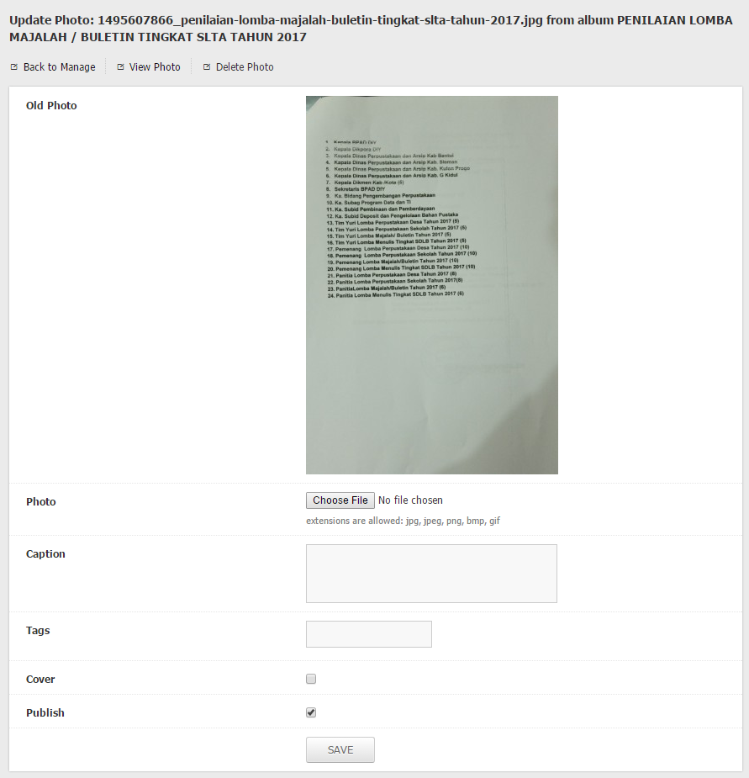

Gambar Album Photo Form

### Album Tags

Fitur *album* *tags* ini dapat Anda gunakan untuk melihat daftar tag yang digunakan pada konten foto album. Data yang dapat Anda lihat pada tabel daftar tag ini, yaitu:

Table Album Tags

|  |  |
| --- | --- |
| *No* | Nomor urut daftar tag yang digunakan pada konten foto album berdasarkan data terbaru yang telah dibuat |
| *Category* | Kolom ini berisi informasi nama kategori dari konten foto album yang menggunakan tag |
| *Album* | Kolom ini berisi informasi judul dari konten foto album yang menggunakan tag |
| *Tag* | Kolom ini berisi informasi tag yang digunakan pada konten foto album |
| *Creation* | Kolom ini berisi informasi user yang memberikan tag pada konten foto album. |
| *Creation Date* | Kolom ini berisi informasi tanggal pemberian tag pada konten foto album |
| *Options* | Kolom ini berisi *action* yang dapat Anda gunakan untuk melakukan kelola terhadap data tag yang terdapat pada konten foto album.  Terdapat 1 (satu) piihan yang dapat Anda gunakan pada tabel daftar tag yang digunakan oleh konten foto album yaitu *Delete*. |

Tampilan halaman daftar tag yang digunakan pada konten foto album dapat dilihat pada gambar dibawah ini:

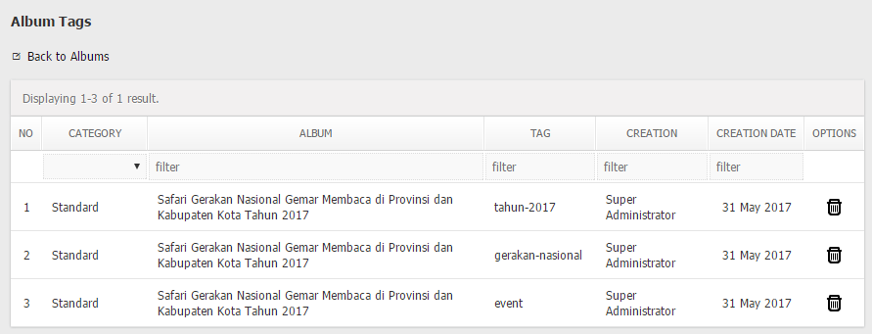

Gambar Album Tags

### Photo Tags

Fitur *photo* *tags* ini dapat Anda gunakan untuk melihat daftar tag yang digunakan pada foto yang dimiliki oleh konten foto album. Data yang dapat Anda lihat pada tabel daftar tag ini, yaitu:

Table Album Photo Tags

|  |  |
| --- | --- |
| *No* | Nomor urut daftar tag yang digunakan pada foto yang dimiliki oleh konten foto album berdasarkan data terbaru yang telah dibuat |
| *Category* | Kolom ini berisi informasi nama kategori dari konten foto album pemiliki foto yang menggunakan tag |
| *Album* | Kolom ini berisi informasi judul dari konten foto album dari foto yang menggunakan tag |
| *Photo* | Kolom ini berisi informasi foto pada konten foto album yang menggunakan tag |
| *Tag* | Kolom ini berisi informasi tag yang digunakan pada foto pada konten foto album |
| *Creation* | Kolom ini berisi informasi user yang memberikan tag pada foto yang dimiliki konten foto album. |
| *Creation Date* | Kolom ini berisi informasi tanggal pemberian tag pada foto yang dimiliki oleh konten foto album |
| *Options* | Kolom ini berisi *action* yang dapat Anda gunakan untuk melakukan kelola terhadap data tag yang terdapat pada konten foto album.  Terdapat 1 (satu) piihan yang dapat Anda gunakan pada tabel daftar tag yang digunakan oleh konten foto album yaitu *Delete*. |

Tampilan halaman daftar tag yang digunakan oleh foto pada konten foto album dapat dilihat pada gambar dibawah ini:

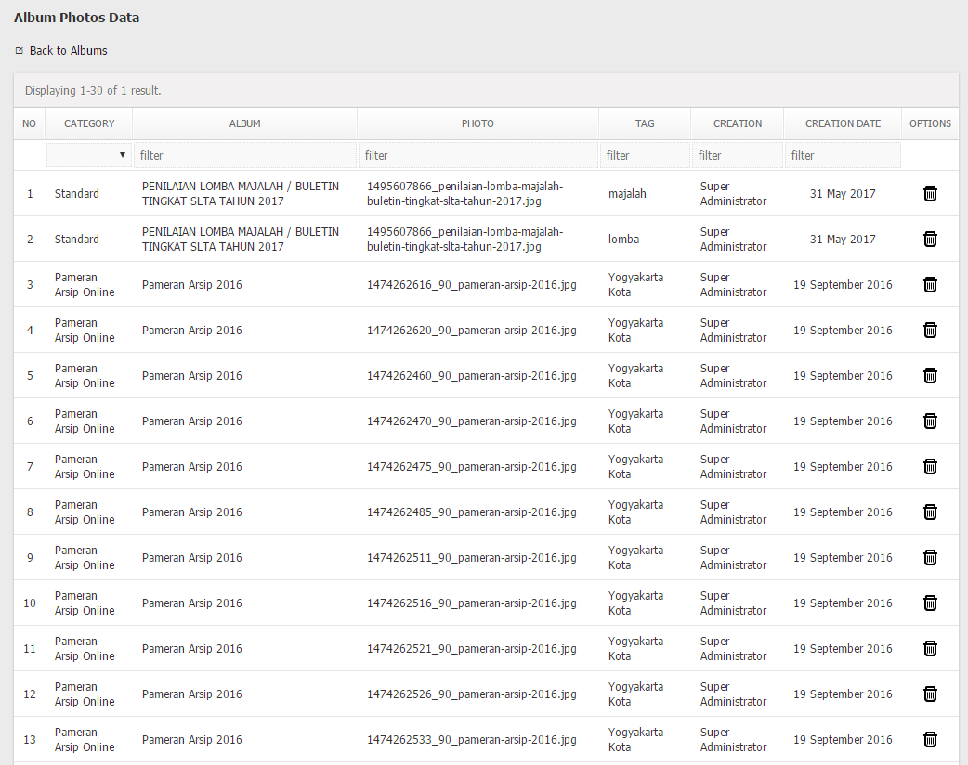

Gambar Album Photo Tags

### Views

Pada fitur *history* *views* ini Anda dapat melihat informasi dan statistik konten foto album yang dilihat oleh pengunjung aplikasi. Data yang dapat Anda lihat pada tabel daftar konten foto album yang dilihat oleh pengunjung aplikasi, yaitu:

Table Album History Views

|  |  |
| --- | --- |
| *No* | Nomor urut daftar konten foto album yang dilihat oleh pengunjung aplikasi berdasarkan data terbaru yang telah dibuat |
| *Category* | Kolom ini berisi informasi nama kategori dari konten foto album yang dilihat oleh pengunjung aplikasi |
| *Album* | Kolom ini berisi informasi judul dari konten foto album yang dilihat oleh pengunjung aplikasi |
| *Users* | Kolom ini berisi informasi user yang melihat konten foto album.  ***Catatan:*** *Kolom akan menampilkan data “-” jika yang melihat konten foto album adalah pengunjung public.* |
| *Views* | Kolom ini berisi informasi jumlah banyaknya konten foto album tertentu dilihat berdasarkan user yang melihat |
| *View Date* | Kolom ini berisi informasi tanggal terakhir konten foto album dilihat berdasarkan user yang melihat |
| *View IP* | Kolom ini berisi informasi alamat IP terakhir pengunjung yang melihat konten foto album |
| *Options* | Kolom ini berisi *action* yang dapat Anda gunakan untuk melakukan kelola terhadap data daftar konten foto album yang dilihat oleh pengunjung aplikasi.  Terdapat 1 (satu) piihan yang dapat Anda gunakan pada tabel daftar konten foto album yang dilihat oleh pengunjung yaitu *Delete*. |

Tampilan halaman daftar konten foto album yang dilihat oleh pengunjung aplikasi berdasarkan user yang melihat dapat dilihat pada gambar dibawah ini:

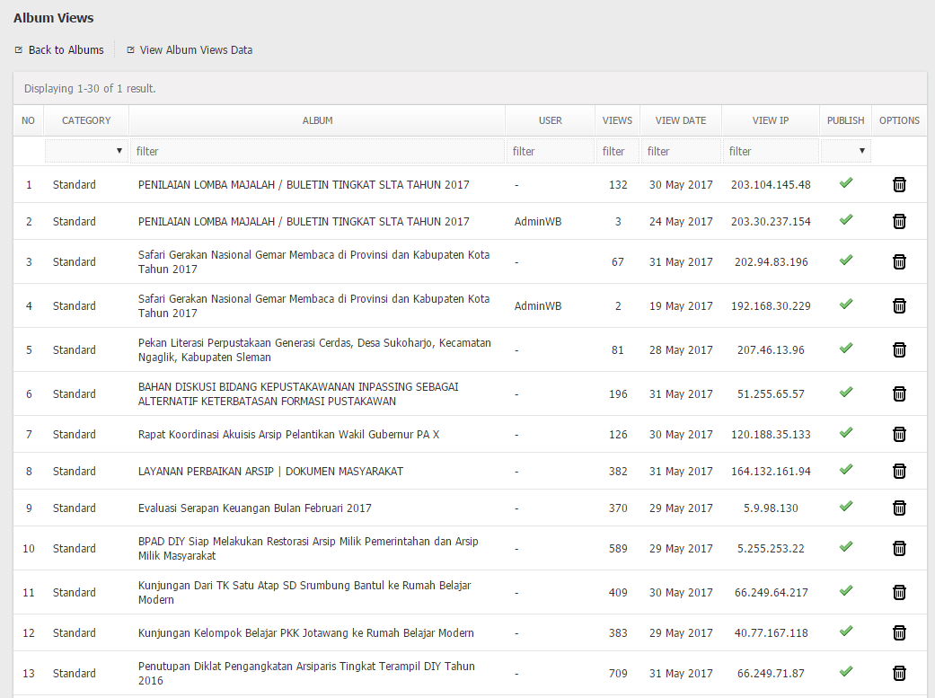

Gambar Album History Views

Pada fitur ini Anda dapat juga melihat daftar konten foto album yang dilihat oleh pengunjung secara lebih detail. Anda dapat menggunakan fungsi “*View Article Views Data*” pada *content menu* untuk melihat seluruh data konten foto album yang dilihat oleh pengunjung. Anda juga dapat melihat data konten foto album yang dilihat oleh pengunjung secara lebih spesifik berdasarkan konten foto album dan pengunjung aplikasi dengan mengklik jumlah lihat yang terletak pada kolom *views*.

Tampilan halaman seluruh data konten foto album yang dilihat oleh pengunjung aplikasi dapat dilihat pada gambar dibawah ini:

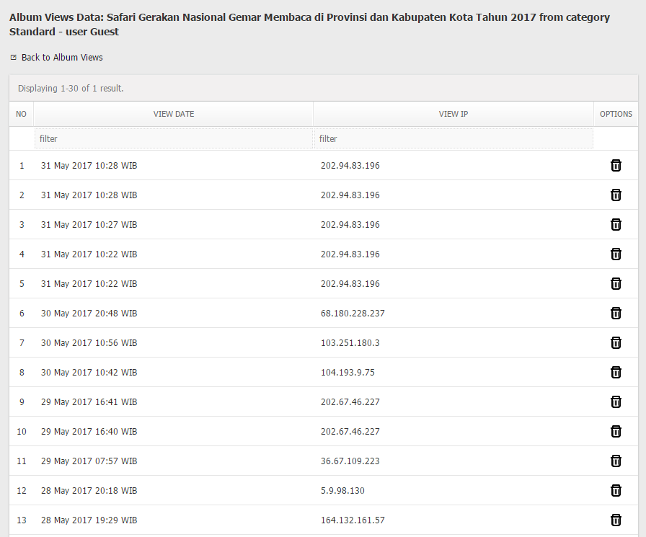

Gambar ALbum View Data

Tampilan halaman data konten foto album yang dilihat oleh pengunjung secara lebih spesifik berdasarkan konten foto album dan user pengunjung aplikasi dapat dilihat pada gambar dibawah ini:

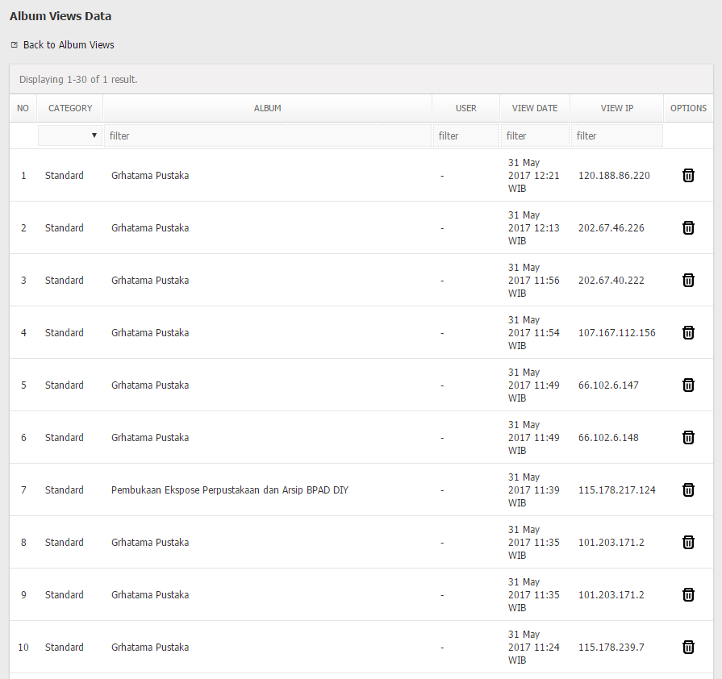

Gambar Album View Spesifik Data

## Settings [42]

Pada fitur ini Anda bisa melakukan seluruh pengaturan untuk fitur-fitur lainnya yang terdapat dalam module foto album. Pada fitur ini Anda dapat melakukan pengaturan terhadap konten foto album yang akan dimunculkan pada halaman front-end untuk selanjutnya dapat dilihat oleh pengunjung. Beberapa pengaturan yang terdapat pada fitur ini seperti hak akses terhadap konten, limit foto yang dapat diunggah , tipe file yang dapat diunggah dan pengaturan-pengaturan lainnya.

Pengaturan-pengaturan tersebut adalah sebagai berikut:

* License Key *

Module ini dikembangkan menggunakan Ommu Platform. Input ini akan secara otomatis terisi dengan nomor lisensi module setalah anda melakukan install module/plugin.

License dibutuhkan untuk dapat mengaktifkan module foto album ini.

* Public Permission Defaults *

Input ini berisi pengaturan ketersediaan konten foto album pada module untuk dapat diakses oleh pengunjung public.

Terdapat 2 (dua) pilihan yang bisa Anda pilih. Cek (√) “*Yes, the public can view albums unless they are made private.*” jika Anda mengijinkan setiap user dan pengunjung yang mengunjungi aplikasi untuk bisa melihat konten foto album secara bebas. Cek (√) “*No, the public cannot view albums*.” jika Anda ingin user dan pengunjung tidak bisa melihat konten foto album.

* Meta Description *

Input ini berisi informasi tentang deskripsi module foto album yang akan dimunculkan pada *source code* aplikasi yang akan digunakan untuk keperluan *search engine optimization (SEO).*

* Meta Keyword *

Input ini berisi informasi *keyword* (kata kunci) module foto album yang akan dimunculkan pada *source code* aplikasi yang akan digunakan untuk keperluan *search engine optimization (SEO).*

* Gridview Column *

Pada pengaturan ini Anda dapat menentukan informasi tambahan yang ingin ditayangkan pada halaman kelola konten foto album. Terdapat 6 (enam) data yang dapat digunakan, yaitu:

1. *Creation* (default), jika Anda ingin menayangkan user yang membuat konten foto album.
2. *Creation* *Date* (default), jika Anda ingin menayangkan data tanggal pembuatan konten foto album.
3. *Photos*, jika Anda ingin menayangkan data statistik jumlah foto yang terdapat pada konten foto album.
4. *Views*, jika Anda ingin menayangkan data statistik jumlah pengunjung yang telah mengunjungi halaman konten foto album.
5. *Likes*, jika Anda ingin menayangkan data statistik jumlah *likes* pada konten foto album .
6. *Tags,* jika Anda ingin menayangkan data statistic jumlah tag yang dimilii oleh konten foto album sebagai kata kunci.

***Catatan:*** *Checklist (√) informasi yang ingin Anda munculkan pada halaman kelola konten foto album. (baca: view articles)*

* Headline *

Pengaturan ini dapat Anda gunakan untuk mengaktifkan status headline pada konten foto album atau sebaliknya.

* Headline Limit *

Isikan input ini dengan batas maksimal jumlah konten foto album yang dapat Anda jadikan headline pada halaman frontend.

* Headline Category

Input ini berisi daftar kategori foto album yang diizinkan untuk dijadikan headline. Daftar kategori yang tayang pada input ini menyesuaikan dengan banyaknya kategori yang telah Anda buat. (baca: datas/categories)

***Catatan:*** *Checklist (√) kategori foto album yang ingin Anda izinkan untuk dijadikan headline pada halaman front-end.*

* Photo Limit *

Isikan kolom ini dengan jumlah foto yang bisa Anda unggah untuk sebuah (satu) konten foto album.

* Photo Setting *

Dengan pengaturan ini Anda bisa menentukan ukuran gambar yang akan diunggah dan juga ukuran gambar yang akan ditampilkan.

* *Media Resize*

Input ini bisa Anda gunakan untuk merubah ukuran gambar setelah upload atau menampilkan gambar *original* (asli). Pilih “*No, not resize photo after upload*” jika Anda tidak ingin mengganti ukuran foto setelah diunggah. Pilih “*Yes, resize photo after upload*” jika Anda mengijinkan penggantian ukuran foto setelah diunggah.

* *Large Size*, untuk menampilkan ukuran gambar dalam format besar
* *Medium Size*, untuk menampilkan ukuran gambar dalam format standar
* *Small Size*, untuk menampilkan ukuran gambar dalam format kecil

***Catatan:*** *pada pengaturan ini terdapat input width and height yang wajib untuk diisi.*

* Photo File Type *

Input ini berisi pengaturan terhadap tipe file yang diizinkan untuk dapat ditambahkan (upload) pada konten foto album khususnya untuk file bertipe gambar. Tipe file yang dizinkan seperti “*jpg, jpeg, png, bmp, gif*”.

***Catatan:*** *pisahkan jenis file dengan koma (,). example: “jpg, png, bmp”*

Tampilan halaman pengaturan modue foto album dapat dilihat pada gambar dibawah ini:

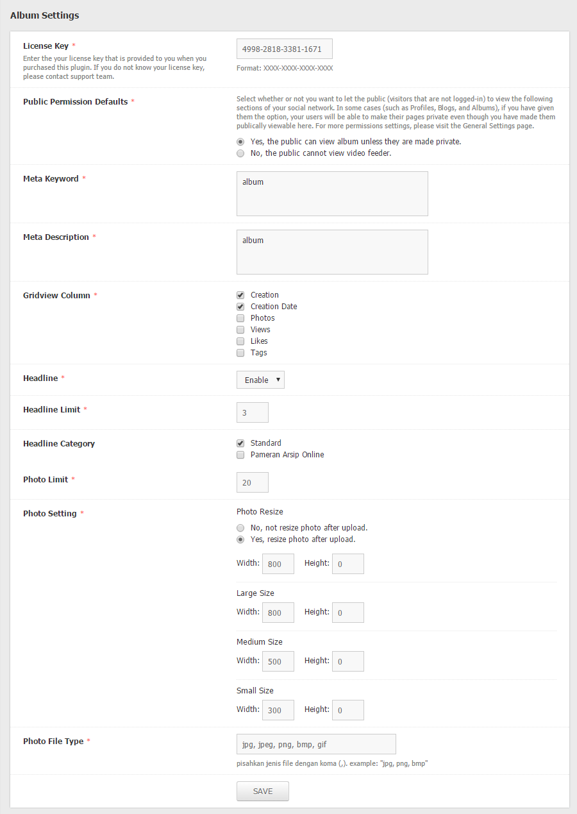

Gambar Album Setting Form

1. Back-end aplikasi menggunakan *ommu themes* (*default*)
2. module *Support* dan *Report* dalam kondisi aktif
3. Kategori laporan dapat dilihat pada menu setting => report settings
4. input *username* muncul berdasarkan pengaturan pada *signup settings*
5. gunakan *email* yang sering Anda gunakan dalam keseharian
6. perbarui *password* secara berlaka, untuk menghindari kesalahan yang tidak diinginkan
7. setelah melakukan perubahan password maka password yang sebelumnya pernah digunakan tidak akan bisa digunakan kembali
8. Format gambar yang bisa diunggah (*upload*) yaitu JPEG, JPG, PNG, GIF
9. *Show Media* hanya muncul pada fungsi perbarui (edit)
10. *Type Media* hanya muncul pada fungsi perbarui (edit)
11. Kelola kategori menu dapat diakses melalui *settings => menu settings*
12. input *username* muncul berdasarkan pengaturan pada *signup settings*
13. input *new password* muncul berdasarkan pengaturan pada *signup settings*
14. Input *confirm password* muncul berdasarkan pengaturan pada *signup settings*
15. input *enable* muncul berdasarkan pengaturan pada *signup settings*
16. input *verified* muncul berdasarkan pengaturan pada *signup settings*
17. Jika aplikasi dalam maintenance mode, maka user/pengguna tidak bisa melakukan akses terhadap konten yang tersedia dalam aplikasi sampai dengan waktu yang ditentukan oleh admin (maintenance date)
18. Untuk setiap informasi yang digunakan dalam *meta keyword* jangan lupa ditambahkan tanda koma (,) sebagai pemisah
19. Untuk mengetahui lebih detail tentang *Google Analytic*, silahkan mengunjungi official websitenya pada link berikut ini [www.google.com/analytics](http://www.google.com/analytics)
20. Terdapat 2 (dua) bahasa yang secara Default sudah tersedia pada aplikasi setelah melakukan proses install yaitu bahasa Indonesia dan bahasa Inggris (*English*)
21. Misalkan untuk code bahasa Indonesia “id” dan untuk bahasa inggris “en_us”
22. checklist jika Anda ingin paket bahasa tertentu diaktifkan, dengan mengaktifkan paket bahasa maka tombol (*button*) bahasa akan muncul dihalaman *Frontend*
23. checklist jika Anda menginginkan sebuah paket bahasa untuk menjadi standar bahasa yang akan digunakan pada aplikasi
24. Untuk fungsi delete, jika Anda ingin menghapus paket bahasa disarankan untuk membackupnya terlebih dahulu. Jika sebuah paket bahasa sudah terhapus maka tidak akan bisa dikembalikan seperti pengaturan sebelumnya (*Not Support Recovery*)
25. *Timezone* Indonesia menggunakan (GMT+07:00) Bangkok, Hanoi, Jakarta
26. *mail Setting* akan muncul jika module support terdapat pada aplikasi dan dalam kondisi terinstall dan aktif
27. misalkan user/pengguna mengisi formulir (*form*) kontak kami ataupun mengirimkan laporan (*report*) maka sistem bukan hanya mencacat (menyimpan) informasi didalam aplikasi tapi juga akan mengirimkan ke alamat email yang Anda masukkan pada input *Contact Form Email*.
28. nama pengirim dapat berupa personal atau suatu badan organisasi. Misalkan: Putra Sudaryanto (personal), Support Ommu Platform (organisasi)
29. jika ingin menggunakan email google maka input diisi “smtp.gmail.com”
30. Untuk informasi mengenai SSL/TSL bisa dilihat pada link berikut ini: <http://en.wikipedia.org/wiki/Transport_Layer_Security> (wikipedia), <http://technet.microsoft.com/en-us/library/cc784450(v=ws.10).aspx> (microsoft)
31. *contact Setting* akan muncul jika module support terdapat pada aplikasi dan dalam kondisi terinstall dan aktif
32. latitude longitude : -7.785372, 110.357141 (lokasi diambil menggunakan google maps)
33. *source Widget* merupakan hasil generate dari socialmedia
34. Report Setting akan muncul jika module report terdapat pada aplikasi dan dalam kondisi terinstall dan aktif
35. Jika admninistrator menghapus sebuah kategori, maka laporan yang sebelumnya termasuk kedalam kelompok dari kategori tersebut akan dimasukkan kedalam kelompok kategori diatasnya pada parent yang sama.
36. Kolom ini tayang pada tabel kelola konten foto album jika status headline pada pengaturan module *photo album* dalam kondisi aktif (*enable*). (baca: settings)
37. Input *photo cover* ini hanya tayang pada formulir tambah konten foto album
38. Input *headline* ini tayang jika status headline pada pengaturan module dalam kondisi aktif (*enable*). (baca: settings)
39. Fitur *categories* ini hanya dapat diakses oleh user level super administrator
40. Jika Anda menghapus kategori foto album, maka konten foto album yang termasuk pada kategori tersebut akan ikut terhapus
41. Jika kategori foto album dalam kondisi tidak aktif (*unpublish*), maka konten foto album yang termasuk pada kategori tersebut tidak akan ditayangkan pada aplikasi.
42. Fitur *settings* ini hanya dapat diakses oleh user level super administrator